|  |
| --- |
|  |
|  |
| **RESEPSI KHALAYAK TERHADAP PERSONAL BRANDING SELEBGRAM PADA AKUN INSTAGRAM *@nanaaal*** |
| **(Analisis Resepsi Pada *Followers* Akun Instagram *@nanaaal*)** |
|  |
| **SKRIPSI** |
|  |
| **Diajukan sebagai salah satu syarat dalam rangka penyelesaian Studi Strata 1 (S1) untuk mencapai gelar Sarjana Ilmu Komunikasi di Program Studi Ilmu Komunikasi Fakultas Ilmu Sosial dan Ilmu Politik** |
|  |
| **OLEH:** |
| **SAHDA ISMI AZIZAH** |
| **NIM. 2220600029** |
|  |
| **PROGRAM STUDI ILMU KOMUNIKASI** |
| **FAKULTAS ILMU SOSIAL DAN ILMU POLITIK** |
| **UNIVERSITAS PANCASAKTI TEGAL** |
| **2024** |

|  |
| --- |
|  |
|  |
| **RESEPSI KHALAYAK TERHADAP PERSONAL BRANDING SELEBGRAM PADA AKUN INSTAGRAM *@nanaaal*** |
| **(Analisis Resepsi Pada *Followers* Akun Instagram *@nanaaal*)** |
|  |
| **SKRIPSI** |
|  |
| **Diajukan sebagai salah satu syarat dalam rangka penyelesaian Studi Strata 1 (S1) untuk mencapai gelar Sarjana Ilmu Komunikasi di Program Studi Ilmu Komunikasi Fakultas Ilmu Sosial dan Ilmu Politik** |
|  |
| **OLEH:** |
| **SAHDA ISMI AZIZAH** |
| **NIM. 2220600029** |
|  |
| **PROGRAM STUDI ILMU KOMUNIKASI** |
| **FAKULTAS ILMU SOSIAL DAN ILMU POLITIK** |
| **UNIVERSITAS PANCASAKTI TEGAL** |
| **2024** |

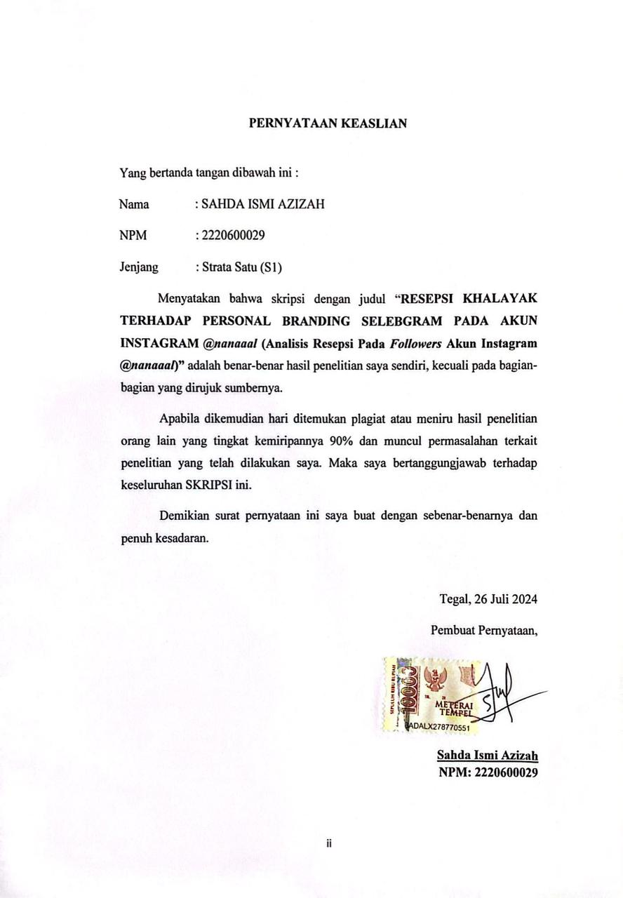

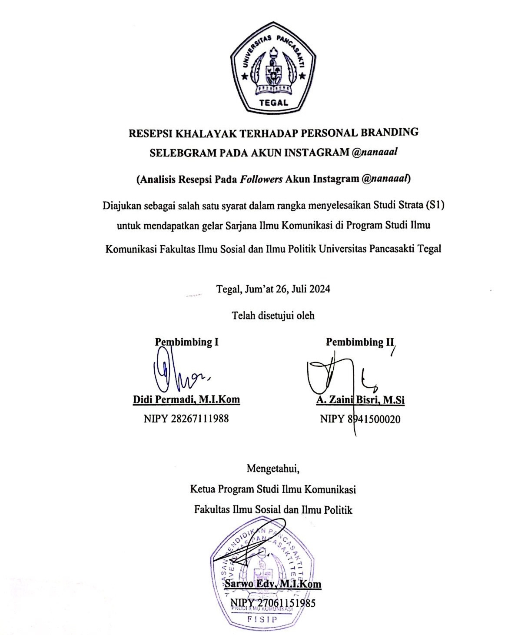

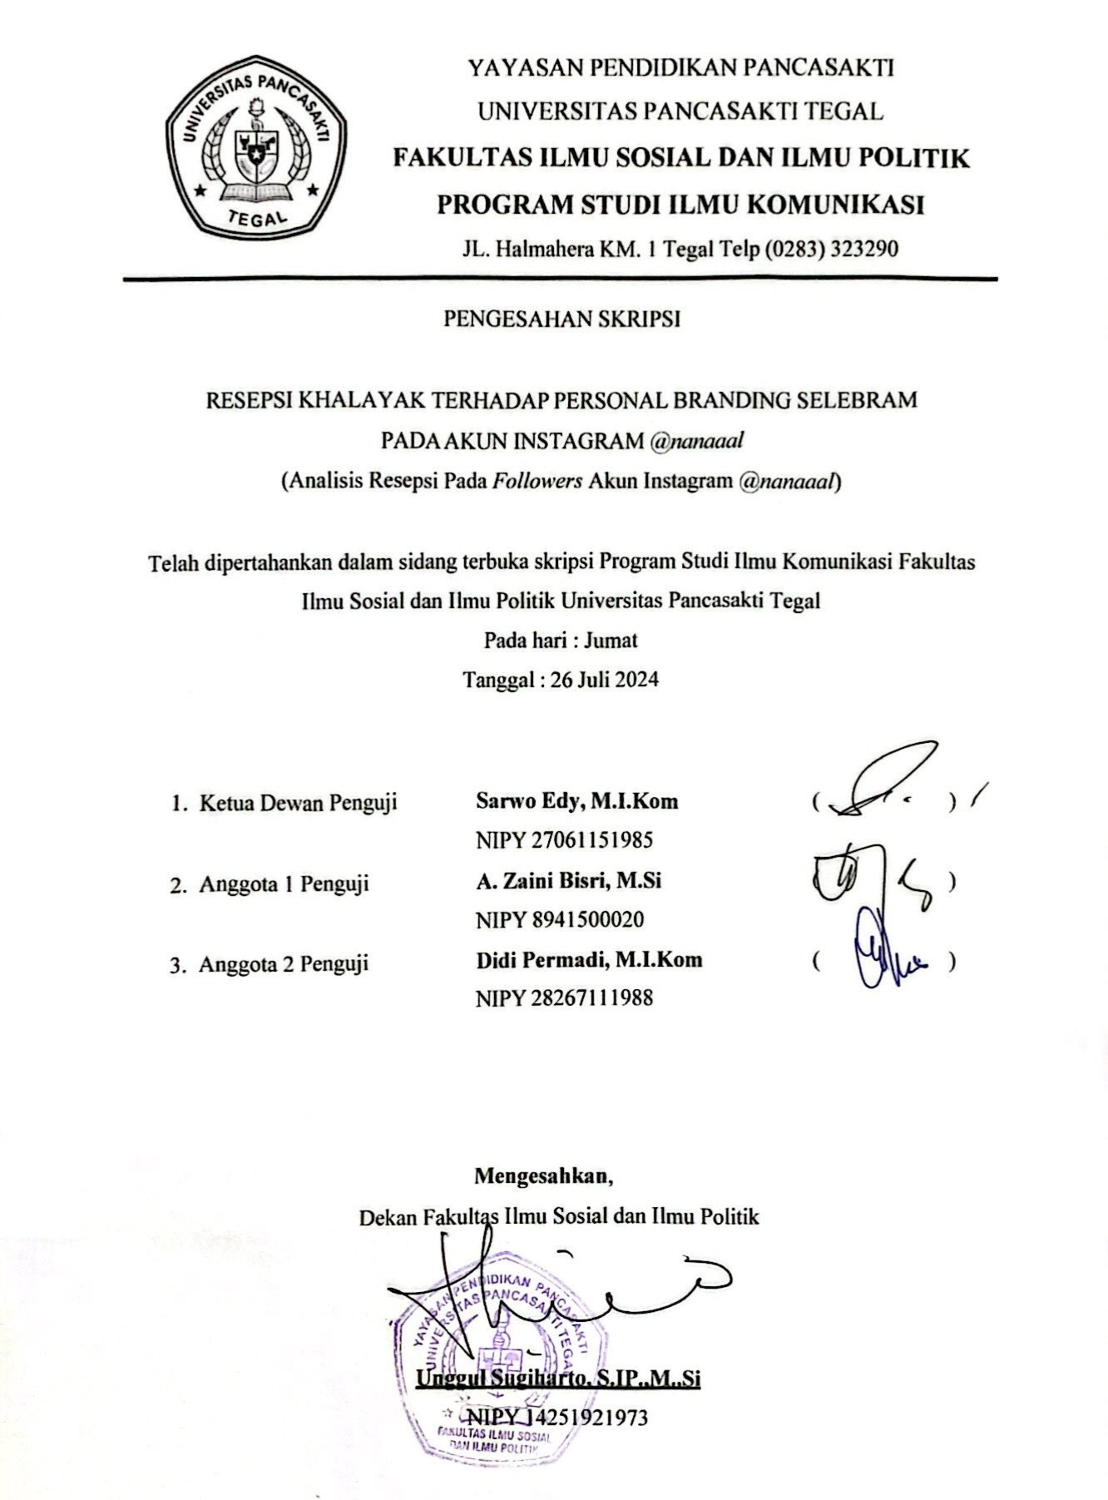

# MOTTO

*Maka sesungguhnya bersama kesulitan ada kemudahan.*

*Sesungguhnya bersama kesulitan ada kemudahan.*

*~QS. Al-Insyirah: ayat 5-6~*

*You’re doing fine. Sometimes you’re doing better. Sometimes you’re doing worse, but at the end it’s you. So I just want you to have no regrets I want you to feel yourself.*

*~Mark Lee~*

*Kelak jika waktu itu telah tiba, jadilah manusia paling bahagia dan lihatlah semua keindahan itu sebagai hasil dari semua kesabaranmu selama ini.*

*~Sahdaaismy~*

# LEMBAR PERSEMBAHAN

Dengan segala puji syukur kepada Allah SWT atas limpahan rahmat-Nya kepada penulis, sehingga penulis dapat menyelesaikan skripsi ini dengan baik dan tepat waktu. Skripsi ini penulis persembahkan untuk:

1. Allah SWT, yang telah melimpahkan Rahmat dan hidayah-Nya sehingga penulis mampu menyelesaikan skripsi ini.
2. Bapak tercinta, Khaminudin. Beliau memang tidak sempat merasakan pendidikan hingga bangku perkuliahan, namun beliau dapat mendidik, mendoakan, memberikan semangat dan memotivasi tanpa henti kepada penulis sehingga penulis dapat menyelesaikan pendidikannya sampai sarjana.
3. Mama tersayang, Tarsumi. Terima kasih sebesar-besarnya penulis sampaikan kepada beliau atas segala bentuk bantuan, dukungan, semangat dan doa yang diberikan selama ini. Terima kasih atas nasihat yang diberikan meski pikiran kita tak sejalan. Mama menjadi pengingat dan penguat yang paling hebat. Terima kasih, Mama.
4. Keluarga, terutama Tante Susanti. Dengan ikhlas telah banyak membantu penulis sejak kecil hingga dewasa, serta seluruh keluarga besar yang selalu memberikan dukungan.
5. Untuk diri saya Sahda Ismi Azizah terima kasih telah kuat sampai detik ini, yang mampu mengendalikan diri dari tekanan luar. Yang tidak menyerah sesulit apapun rintangan kuliah ataupun proses penyusunan skripsi, yang mampu berdiri tegak ketika dihantam permasalahan yang ada. Terima kasih diriku, kamu hebat.
6. Untuk teman-teman Ilmu Komunikasi angkatan 2020, khususnya Laely Nurusyifa, Diah Rahma, dan Yohana Izha. Terima kasih atas dukungan dan semangat yang diberikan.
7. Untuk sahabat-sahabat yang selalu meluangkan waktu setiap bulan untuk bertemu. Sinta Bela, Diana Alysa dan Khansa Farah yang dengan setia mengajak saya healing, serta selalu mendengarkan curhatan yang sama setiap harinya.
8. Untuk Jeong Jaehyun, cowo korea yang dicintai penulis. Serta Abe, bayi 3 Liter yang menjadi obat mempertahankan kewarasan penulis dalam menyelesaikan skripsi sampai akhir.
9. Untuk seseorang yang pernah bersama penulis. Terima kasih untuk patah hati yang diberikan selama proses penyusunan skripsi sehingga penulis dapat berkenan menyelesaikan skripsi dengan tepat.

# ABSTRAK

**SAHDA ISMI AZIZAH.** 2220600029. **RESEPSI KHALAYAK TERHADAP PERSONAL BRANDING SELEBGRAM PADA AKUN INSTAGRAM *@nanaaal* (Analisis Resepsi Pada *Followers* Akun Instagram *@nanaaal*)**. SKRIPSI.Pembimbing I: Didi Permadi, M.I.Kom. Pembimbing II: A. Zaini Bisri, M.Si. Program Studi Ilmu Komunikasi. Fakultas Ilmu Sosial Dan Ilmu Politik. Universitas Pancasakti Tegal.

Fenomena pembentukan karakter diri di Instagram telah menjadi perhatian utama para pengguna platfrom ini, termasuk selebgram yang terkenal karena *personal branding* mereka. Salah satu selebgram yang aktif dalam membangun *personal branding* adalah Zainal Mutaqin atau Nanal, seorang selebgram asal Tegal yang menggunakan “Bahasa ngapak” dalam setiap postingan videonya. Penelitian ini bertujuan untuk mengetahui resepsi khalayak terhadap *personal branding* selebgram pada akun Instagram *@nanaaal*.

Metode yang digunakan dalam penelitian ini adalah deskriptif kualitatif dengan pengumpulan data melalui observasi, dokumentasi, dan wawancara. Penelitian ini menggunakan teori analisis resepsi Stuart Hall, yang membagi resepsi khalayak menjadi tiga posisi: *dominant hegemonic, negotiated*, dan *oppositional*. Selain itu, delapan konsep *personal branding* dari Peter Montoya, yaitu spesialisasi, kepemimpinan, kepribadian, perbedaan, kenampakan, kesatuan, keteguhan, dan nama baik.

Hasil penelitian menunjukkan bahwa mayoritas informan menunjukkan penerimaan positif terhadap *personal branding* Nanal, dengan empat informan menempati posisi hegemoni dominan dan dua lainnya dalam posisi negosiasi serta oposisi. Dengan demikian, penelitian ini menegaskan bahwa Nanal berhasil membentuk personal branding yang kuat, konsisten, dan diterima secara positif oleh khalayak.

**Kata Kunci: Analisis Resepsi, *Personal Branding*, Akun Instagram *@nanaaal.***

# ABSTRACT

**SAHDA ISMI AZIZAH.** 2220600029. ***AUDIENCE RECEPTION OF CELEBRITY PERSONAL BRANDING ON INSTAGRAM @nanaaal ACCOUNT (Analysis of Reception from Followers of the Instagram Account @nanaaal)****. ESSAY. Advisor I: Didi Permadi, M.I.Kom. Advisor II: A. Zaini Bisri, M.Si. Communication Science Study Program. Faculty of Social and Political Sciences. Pancasakti Tegal University.*

*The phenomenon of self-character formation on Instagram has become the main concern of users of this platform, including celebrities who are famous for their personal branding. One of the celebrities who is active in building personal branding is Zainal Mutaqin or Nanal, a celebrity from Tegal who uses “Ngapak language” in every video post. This study aims to find out the audience's reception towards celebrity personal branding on @nanaaal Instagram account.*

*The method used in this study is qualitative descriptive with data collection through observation, documentation, and interviews. This study uses Stuart Hall's theory of reception analysis, which divides audience reception into three positions: dominant, hegemonic, negotiated, and oppositional. In addition, eight personal branding concepts from Peter Montoya, namely specialization, leadership, personality, difference, appearance, unity, steadfastness, and good name.*

*The results of the study showed that the majority of informants showed positive acceptance of Nanal's personal branding, with four informants occupying the dominant hegemonic position and the other two in the negotiating and opposition positions. Thus, this study confirms that Nanal has succeeded in forming a strong, consistent, and positively accepted personal branding by the audience.*

***Keywords: Reception Analysis, Personal Branding, Instagram account @nanaaal.***

# KATA PENGANTAR

SyukurAlhamdulillah penulis panjatkan kehadirat Allah SWT yang telah melimpahkan rahmat, karunia dan hidayah-Nya. Sehingga penulis dapat menyelesaikan skripsi yang berjudul “Resepsi Khalayak terhadap *Personal Branding* Selebgram pada Akun Instagram *@nanaaal* (Analisis Resepsi pada *Followers* Akun Instagram *@nanaaal*)” dengan lancar. Skripsi ini disusun untuk memenuhi syarat memperoleh gelar Sarjana Ilmu Komunikasi di Fakultas Ilmu Sosial dan Ilmu Politik Universitas Pancasakti Tegal.

Penulis menyadari bahwa dalam proses penyusunan skripsi ini, banyak pihak yang telah membantu dan mendukung. Oleh karena itu, penulis mengucapkan terima kasih yang sebesar-besarnya atas segala dukungan yang telah diberikan. Ucapan terima kasih peneliti sampaikan kepada:

1. Dr. Taufiqulloh, M.Hum, selaku Rektor Universitas Pancasakti Tegal.
2. Unggul Sugi Harto, S.IP, M.Si., selaku Dekan Fakultas Ilmu Sosial dan Ilmu Politik Universitas Pancasakti Tegal.
3. Sarwo Edy, M.I.Kom., selaku Ketua program studi Ilmu Komunikasi.
4. Didi Permadi, M.I.Kom., selaku Dosen Pembimbing I skripsi yang telah membimbing, memberikan masukan, dan saran yang membantu penulis dalam menyelesaikan skripsi ini.
5. A. Zaini Bisri, M.Si., selaku Dosen Pembimbing II skripsi telah membimbing, memberi masukan, dan saran yang membantu penulis dalam menyelesaikan skripsi ini.
6. Segenap Dosen Ilmu Komunikasi yang telah berjasa dalam memberikan ilmu berharga kepada penulis dalam penelitian ini.
7. Orang tua dan tante yang selalu memberikan dukungan moril dan do’a yang tiada henti.
8. Teman-teman informan yang telah bersedia bekerja sama dengan penulis dalam penelitian ini.
9. Teman-temanku yang tidak dapat disebutkan satu per satu, terima kasih atas segala dukungan yang telah diberikan.

Semoga segala dukungan dan do’a yang diberikan kepada penulis menjadi amalan yang baik dan mendapat balasan yang setimpal dari Allah SWT. Penulis menyadari dalam penyusunan skripsi ini masih terdapat kekurangan sehingga penulis mengharapkan segala bentuk kritik dan saran yang membangun dari semua pihak. Semoga skripsi ini dapat memberikan manfaat bagi semua pembaca, khususnya bagi peneliti Komunikasi.

Tegal, 7 Agustus 2024

Penulis,

**Sahda Ismi Azizah**

**NPM: 2220600029**

# DAFTAR ISI

HALAMAN COVER i

PERNYATAAN KEASLIAN ii

LEMBAR PERSETUJUAN iii

LEMBAR PENGESAHAN iii

MOTTO v

LEMBAR PERSEMBAHAN vi

ABSTRAK viii

ABSTRACT ix

KATA PENGANTAR x

DAFTAR ISI xii

DAFTAR TABEL xv

**DAFTAR GAMBAR………………………………………………………...…xvi**

BAB I PENDAHULUAN 1

I.1 Latar Belakang Penelitian 1

I.2 Rumusan Masalah 14

I.3 Tujuan Penelitian 14

I.4 Manfaat Penelitian 14

I.4.1 Manfaat Teoritis 14

I.4.2 Manfaat Praktis 14

BAB II TINJAUAN PUSTAKA 15

II.1 Kerangka Teori 15

II.1.1 Penelitian Terdahulu 15

II.1.2 Analisis Resepsi 19

II.2 Definisi Konsep 22

II.2.1 Komunikasi Massa 22

II.2.2 Selebgram 25

II.2.3 Media Baru (New Media) 26

II.2.4 Media Sosial 28

II.2.5 Instagram 31

II.2.6 Personal Branding 33

II.3 Pokok-Pokok Penelitian 37

II.4 Alur Pikir Penelitian 39

BAB III METODE PENELITIAN 40

III.1 Jenis dan Tipe Penelitian 40

III.2 Jenis dan Sumber Data 41

III.3 Informasi Penelitian 41

III.4 Teknik Pengumpulan Data 43

III.5 Teknik dan Analisis Data 47

III.6 Sistematika Penulisan 48

BAB IV DESKRIPSI OBJEK 50

IV.1 Biografi Nanal 50

IV.2 Profil Akun Instagram Nanal 51

IV.3 Personal Branding pada Akun Instagram Nanal 52

BAB V HASIL PENELITIAN 54

V.1 Hasil Temuan Penelitian 54

V.2 Profil Informan 59

V.3 Deskripsi Hasil Temuan 64

BAB VI PEMBAHASAN 76

VI.1 Analisis Resespsi Khalayak terhadap Personal Branding Selebgram pada Akun Instagram *@nanaaal* 76

VI.1.1 Analisis Resepsi terhadap Spesialisasi (*The Law of Specialization*) Nanal 78

VI.1.2 Analisis Resepsi terhadap Kepemimpinan (*The Law of Leadership*) Nanal 81

VI.1.3 Analisis Resepsi terhadap Kepribadian (*The Law of Personality*) Nanal 86

VI.1.4 Analisis Resepsi terhadap Perbedaan (*The Law of Distinctiveness*) Nanal 90

VI.1.5 Analisis Resepsi terhadap Kenampakan (*The Law of Visibility*) Nanal 93

VI.1.6 Analisis Resepsi terhadap Kesatuan (*The Law of Unity*) Nanal 96

VI.1.7 Analisis Resepsi terhadap Keteguhan (*The Law of Persistence*) Nanal 101

V.1.8 Analisis Resepsi terhadap Nama Baik (*The Law of Goodwill*) Nanal 104

VI.2 Hasil Analisis Resespsi Khalayak terhadap Personal Branding Selebgram pada Akun Instagram *@nanaaal* 107

BAB VII PENUTUP 113

VII.1 Kesimpulan 113

VII.2 Saran 114

DAFTAR PUSTAKA 116

LAMPIRAN 119

# DAFTAR TABEL

Tabel II.1 Penelitian Terdahulu 17

Tabel II.2 Alur Pikir Penelitian 39

Tabel III.1 Pertanyaan Wawancara Mencakup Indikator Penelitian 45

Tabel V.1 Rekap Kriteria Narasumber Satu 60

Tabel V.2 Rekap Kriteria Narasumber Dua 61

Tabel V.3 Rekap Kriteria NarasumberTiga 61

Tabel V.4 Rekap Kriteria Narasumber Empat 62

Tabel V.5 Rekap Kriteria Narasumber Lima 63

Tabel V.6 Rekap Kriteria Narasumber Enam 63

Tabel V.7 Keputusan Informan Mengikuti Akun Instagram @nanaaal 73

Tabel V.8 Resepsi Khalayak terhadap Akun Instagram @nanaaal 75

Tabel VI.1 Resepsi Khalayak terhadap Spesialisasi Nanal 80

Tabel VI.2 Resepsi Khalayak terhadap Kepemimpin Nanal 85

Tabel VI.3 Resepsi Khalayak terhadap Kepribadian Nanal 89

Tabel VI 4 Resepsi Khalayak Perbedaan Kepemimpin Nanal 93

Tabel VI.5 Resepsi Khalayak terhadap Kenampakan Nanal 96

Tabel VI.6 Resepsi Khalayak terhadap Kesatuan Nanal 100

Tabel VI.7 Resepsi Khalayak terhadap Keteguhan Nanal 103

Tabel VI.8 Resepsi Khalayak terhadap Nama Baik Nanal 106

Tabel VI.9 Hasil Analisis Resepsi Personal Branding Nanal 112

**DAFTAR GAMBAR**

Gambar I.1 Data Statistik Peringkat Instagram di Indonesia 6

Gambar I.2 Akun Instagram @nanaaal 8

Gambar I.3 Insight Akun Instagram @nanaaal 9

Gambar I. 4 Akun Instagram SelebgramTegal 10

Gambar I. 5 Postingan Reels Instagram @nanaaal 11

Gambar I.6 Postingan Feed Instagram @nanaaal 12

Gambar II. 1 Proses Encoding dan Decoding 21

Gambar IV. 1 Profil Akun Instagram Nanal 50

Gambar IV. 2 Postingan Akun Instagram @nanaaal 52

Gambar V.1 Postingan Keseluruhan Akun Instagram @nanaaal 56

Gambar V.2 Postingan Feed Akun Instagram @nanaaal 57

Gambar V.3 Interaksi Nanal dengan Teman 65

Gambar V.4 Postingan Konten Natural 67

Gambar V.5 Postingan Video Komedi Nanal 68

Gambar V.6 Postingan Video Iklan Nanal 69

Gambar V.7 Postingan Hobi Nanal 70

# BAB I

# PENDAHULUAN

## **Latar Belakang Penelitian**

Sebagai generasi yang lahir di era serba teknologi yang sangatlah pesat ini, memungkinkan seseorang memiliki pengaruh signifikan terhadap kebutuhan, keinginan, dan gaya hidup masyarakat modern. Generasi Z merupakan generasi yang terlahir antara kisaran tahun 1995 sampai 2012 dengan rentang usia 11 hingga 28 tahun (Nathania & Amalia, 2023: 6818). Generasi ini tumbuh dan berkembang dengan berbagai cara melalui digitalisasi, memiliki keterampilan dalam mengoperasikan berbagai media teknologi, serta dikenal dengan kemampuan multi-tasking yang membedakannya dari generasi sebelumnya. Karena dekatnya generasi ini dengan teknologi di era digital yang lengkap, menjadikan generasi Z sebagai “generasi internet”. Oleh karena itu, generasi ini umumnya tidak menghadapi hambatan berarti dalam melakukan komunikasi di era digital saat ini.

Kehadiran teknologi media komunikasi massa yang sangat maju dapat mempengaruhi cara hidup dan perilaku individu. Penggunaan media komunikasi massa ini juga menyebabkan ketergantungan, dimana seseorang merasa perlu menggunakan media tersebut untuk berbagai keperluan, baik penting maupun sepele, hingga sulit melepaskan diri dari perangkat komunikasi yang dimilikinya (Kustiawan et al., 2022). Oleh karena itu, memahami komunikasi massa memerlukan pertimbangan berbagai aspek yang berkaitan dengan media massa, seperti batasan dan jenis media, fungsi media, serta hubungan dan pengaruh media terhadap khalayak. Komunikasi massa merupakan proses interaksi yang terjadi antarindividu dengan bantuan media massa sebagai alat komunikasinya (Feroza & Misnawati, 2021: 55). Dalam konteks komunikasi, komunikasi massa memainkan peran penting dalam mendorong perubahan sosial di masyarakat.

Media baru dapat menjadi saluran untuk melakukan komunikasi tersebut. Kaum muda, terutama generasi Z dianggap sangat mahir dalam menggunakan media baru. Karateristik media baru juga memiliki keterkaitan dengan populasi generasi Z yang memiliki keiginan untuk mendapat segalanya secara cepat. Media baru sendiri didefinisikan sebagai media yang tampil lebih kompleks dibandingkan media lama (Perrmana & Yusmawati, 2023: 1). Maka dari itu, generasi ini menjadi penentu utama dalam penggunaan internet di era arus informasi digital yang deras. Generasi ini cenderung mudah mengakses internet, berkomunikasi melalui pesan, dan menonton konten video secara bersamaan, lebih mudah dibandingkan kelompok usia lainnya. Dengan demikian, internet dan media baru telah menjadi trend dan bagian integral dari kehidupan generasi saat ini.

Semula sebelum munculnya media baru definisi khalayak adalah kelompok khalayak drama, permaianan, dan tontonan. Setelah aktivitas komunikasi melalui media muncul, khalayak mulai dianggap sebagai penerima pesan dari media baru. Dalam konteks ini, khalayak dapat dikategorikan menjadi dua kelompok, yaitu pasif dan aktif. Khalayak dianggap pasif jika mereka menerima pesan yang disampaikan oleh media tanpa melakukan proses negosisasi atau interpretasi. Di sisi lain, ketika khalayak memilih pesan yang mana mereka gunakan disebut aktif. Berubahnya peran khalayak menciptakan hubungan interaksi antara khalayak dan pesan. Banyak dari khalayak yang pilih-pilih terhadap media yang mereka gunakan, sehingga mereka memainkan peran penting dalam cara mereka menerima pesan media dan karya kreatif.

Dengan pesatnya perkembangan teknologi saat ini, kebutuhan akan berkomunikasi dan pengumpulan informasi pun semakin meningkat. Internet menjadi elemen krusial dalam memenuhi kebutuhan komunikasi dan informasi masyarakat. Melalui internet, hambatan jarak dan waktu dalam berkomunikasi dan mengakses informasi terbaru bagi generasi Z dapat diatasi. Internet memainkan peran penting dalam menyebarkan informasi secara cepat, akurat, dan mudah diakses oleh masyarakat. Namun, penyalahgunaan internet untuk menyebarkan informasi negatif seperti *hoax* juga tidak jarang terjadi. Saat ini, banyak Individu yang cerdas dalam memanfaatkan kemajuan teknologi dan internet untuk memenuhi kebutuhan, gaya hidup, dan mengembangkan standar kompetensi mereka. Mereka menggunakan internet untuk berwirausaha, mengumpulkan dan menyebarkan informasi serta mengembangkan *personal branding*.

Pengguna internet saat ini meningkat secara signifikan, bahkan tidak ada batasan usia lagi bagi masyarakat untuk mengaksesnya. Internet menyediakan berbagai fitur yang beragam, seperti media sosial, peramban, dan lainnya, untuk memenuhi kebutuhan pengguna. Kemajuan internet menjadikannya salah satu media yang paling efektif untuk membangun *personal branding*. *Personal branding* melibatkan pengelolaan reputasi, gaya, penampilan, sikap, dan ketrampilan yang konsisten dan selaras dengan strategi pemasaran sebuah tim untuk mempromosikan suatu merek. Secara sederhana, *personal branding* dapat diartikan sebagai pencitraan atau upaya membangun citra diri. Dalam membentuk *personal branding,* individu dapat menunjukan eksistensi diri melalui sudut pandang yang unik atau melalui keunikan yang dimiliki. Keunikan tersebut dapat ditonjolkan melalui pesan berulang yang dibangun, sehingga orang lain akan menilai individu tersebut sesuai dengan pesan-pesan yang disampaikan.

*Personal branding* merupakan metode untuk memasarkan diri atau membangun citra diri secara individu (Shivana et al., 2021: 67). Melalui *personal branding*, seorang individu dapat memperoleh pengakuan, dukungan, dan kepercayaan dari orang lain, terutama jika individu tersebut memiliki keunikan atau nilai tambah yang membedakannya dari yang lain. Ketika *personal branding* seseorang sudah cukup kuat, publik akan lebih percaya pada brand tersebut. Internet memudahkan individu untuk membangun *personal branding*, memungkinkan kita untuk dengan leluasa mempromosikan diri sesuai keinginan. Terutama melalui media sosial seperti *Twitter, Instagram, Facebook, Path, You Tube*, dan lain-lain, proses membangun *personal branding* menjadi lebih mudah dan efektif.

Media sosial adalah platform yang paling efektif bagi individu untuk membangun *personal branding,* karena memungkinkan kita untuk berbagi pesan dalam bentuk tulisan dan *video visual*. Pesan-pesan yang dibagikan melalui media sosial dapat mempengaruhi penilaian publik terhadap diri kita, membentuk citra diri yang kita inginkan. Media sosial juga memungkinkan pengikut atau *followers* untuk berinteraksi lebih mudah dengan memberikan komentar langsung terhadap pesan yang kita bagikan. Semakin baik kita mampu mem-*branding* diri melalui media sosial, semakin positif nilai yang kita peroleh dalam membentuk identitas diri.

Selain berfungsi sebagai alat komunikasi dan sarana untuk membangun citra diri atau *personal branding*, media sosial juga mampu mengidentifikasi tren dan pola karakteristik yang diperlihatkan oleh seseorang secara umum. Generasi Z memiliki berbagai cara untuk memanfaatkan media sosial secara maksimal, seperti mengunggah konten positif, informatif, hiburan atau lucu. Pemanfaatan media sosial sebagai sarana membangun *personal branding* merupakan langkah yang strategis bagi generasi Z dalam mengekspresikan diri mereka. Sebagai contoh, platform media sosial seperti Instagram tidak hanya berfungsi sebagai wadah untuk berbagi informasi, pengalaman, dan cerita, tetapi juga untuk mengabadikan momen-momen penting dalam kehidupan.

Instagram adalah platform media sosial yang memungkinkan pengguna untuk membagikan foto dan video kepada pengikut mereka, serta memberikan kemampuan untuk mengambil foto, merekam video, menggunakan filter digital, dan membagikannya ke berbagai jejaring sosial. Selain itu, Instagram menyediakan fitur seperti *Post Instagram, Instagram Story, Reels Instagram, dan Live Instagram*. Menurut data dari *statista.com,* sebuah sumber yang menyediakan statistik mengenai jumlah pengguna aktif di jejaring sosial, Instagram menempati peringkat keempat dalam jumlah pengguna terbanyak di dunia apad tahun 2023, dengan mencatat sekitar 89,15 juta pengguna aktif.

**Gambar I.1 Data Statistik Peringkat Instagram di Indonesia**

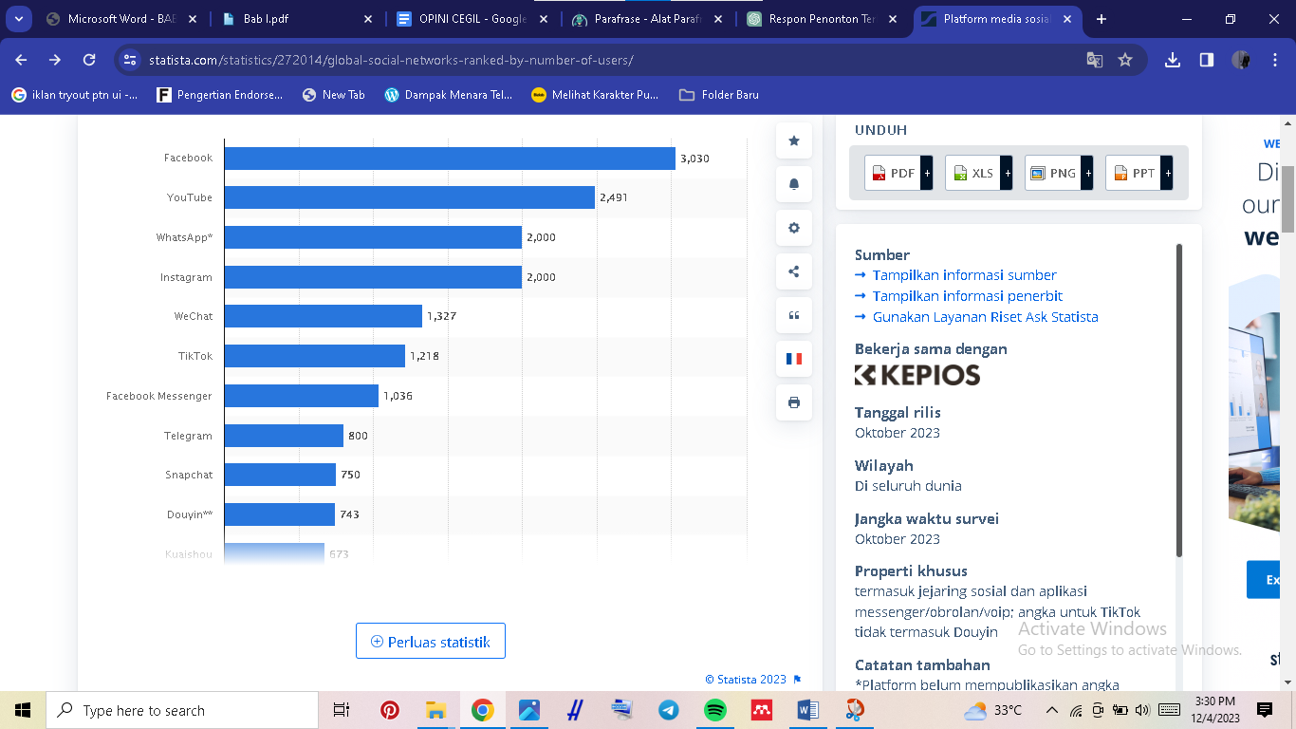

*Sumber:* *statista.com* diakses pada 4 Desember 2023

Data ini menunjukkan bahwa Instagram memiliki dampak signifikan sebagai platform media sosial di Indonesia. Saat ini, Instagram terus mengembangkan fitur-fitur baru pada *Instagram Reels* untuk meningkatkan penggunaannya seperti kemampuan *undo* dan *redo* serta kemungkinan menghubungkan klip media dengan audio, menunjukkan upaya platform ini untuk memperlus pengaruhnya di Indonesia. Fitur-fitur ini dirancang untuk membantu generasi Z dalam mengekspresikan kreativitas mereka lebih mudah dalam konten. Dengan fitu-fitur yang dimilki Instagram, individu dapat lebih efektif membangun citra diri mereka melalui halaman akun media sosial mereka (Mustaqimmah: 79).

Fenomena di Instagram mengenai pembentukan karakter diri telah banyak diperhatikan oleh para pengguna platform ini. Setiap pengguna Instagram memiliki ciri khas tersendiri, termasuk selebgram yang terkenal karena *personal branding* mereka di media sosial. Para selebriti Instagram berasal dari berbagai latar belakang, sering kali dimulai dari individu biasa yang tidak terkait dengan industri hiburan tradisional atau televisi. Mereka biasanya menonjol karena penampilan fisik yang menarik atau prestasi yang luar biasa dalam berbagai bidang, atau karena konten yang mereka sajikan cukup menarik sehingga mengundang banyak pengikut untuk mengikuti akun mereka (Karina, 2020: 13). Sebagai selebgram juga harus memiliki *personal branding* yang baik di mata publik dan memberikan perubahan secara signifikan terhadap pengikutnya mengenai informasi atau konten yang diberikan.

Konten yang menyajikan informasi, edukasi dan hiburan sangat diminati oleh pengguna instagram (Gogali & Tsabit, 2022: 118). Salah satu selebgram pemilik akun Instagram *@nanaaal* yang nama lengkapnya Zainal Mutaqin atau biasa dipanggil Nanal. Nanal merupakan selebgram asal Tegal yang menggunakan bahasa ngapak disetiap postingan video kontennya. Setiap hari, Nanal berperan aktif sebagai selebgram atau *content creator*, mengunggah konten informatif dan menghibur di Instagram hamper setiap hari. Selain Instagram, Nanal juga aktif di platform media sosial lain seperti TikTok. Dia secara konsisten mendokumentasikan kegiatannya sehari-hari di Instagram dengan fokus pada konten yang memberikan informasi dan hiburan.

Nanal mulai dikenal oleh masyarakat umum melalui kontennya pada Instagram di tahun 2023. Dirinya dikenal sebagai selebgram atau *content creator* asal Tegal yang penyampaiannya memiliki ciri khas menggunakan bahasa ngapak. Konten yang ditunjukkan dalam akun instagramnya cukup beragam seperti konten endorse, konten komedi pendek dan konten vlog singkat. Disetiap kontennya Nanal sering menggunakan bahasa ngapak Tegal, hal inilah yang menjadi daya tarik yang unik dan khasnya sendiri. Nanal kini sudah memiliki lebih dari 80 ribu pengikut di akun Instagram-nya. Dirinya menjadi viral setelah rajin mengunggah konten video *endorse* bersama partner-nya melalui video yang dikemas sangat menghibur. Semenjak itu konten yang diunggahnya pun mengalami peningkatan dari segi grafik.

**Gambar I.2 Akun Instagram @nanaaal**

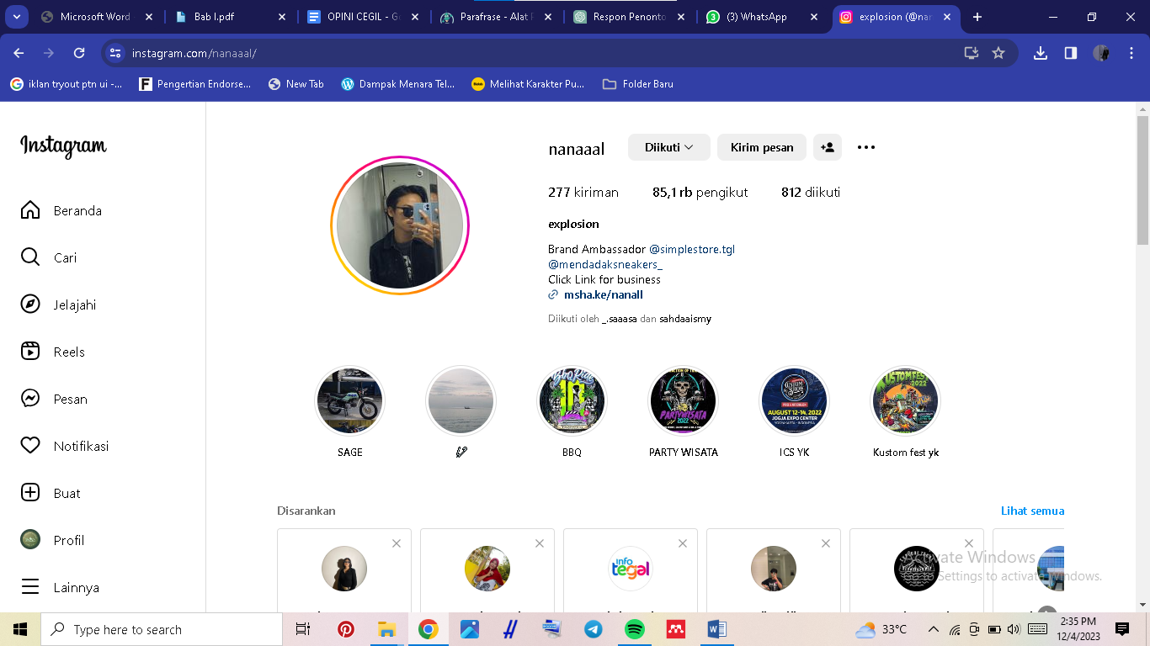

*Sumber:* Instagram.com diakses 4 Desember 2023

**Gambar I.3 Insight Akun Instagram @nanaaal**

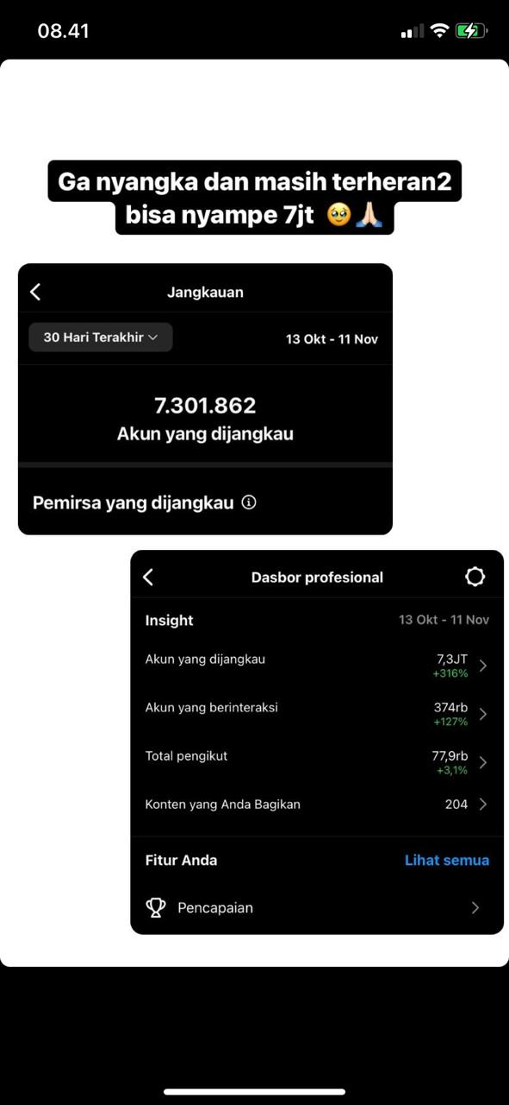

*Sumber:* Instagram.com diakses 11 November 2023

Hal ini terbukti bahwa konten Nanal banyak dilihat oleh pengikut di Instagram. Sejak kemunculan konten-nya yang bergenre komedi pendek, Nanal telah menerima tanggapan positif yang signifikan dari pengikutnya, yang kemudian memilih untuk mengikuti akunnya. Pengikutnya menilai konten Nanal sebagai konten yang lucu dan menghibur. Dari sekian banyaknya selebgram yang ada di Tegal akun Instagram *@nanaaal* memiliki konsep konten yang berbeda dari selebgram Tegal lainnya. Karakteristik Nanal yang ditampilkan dimedia sosial Instagram sangat mempertahankan bahasa ngapak Tegal nyablak disetiap postingan video *reels*nya. Nanal juga berpenampilan seperti anak skena yang dapat menjadi referensi ootd bagi anak generasi Z saat ini. Akun Instagram Nanal termasuk memiliki banyak pengikut atau *followers* dideretan akun Instagram di Tegal.

**Gambar I. 4 Akun Instagram SelebgramTegal**

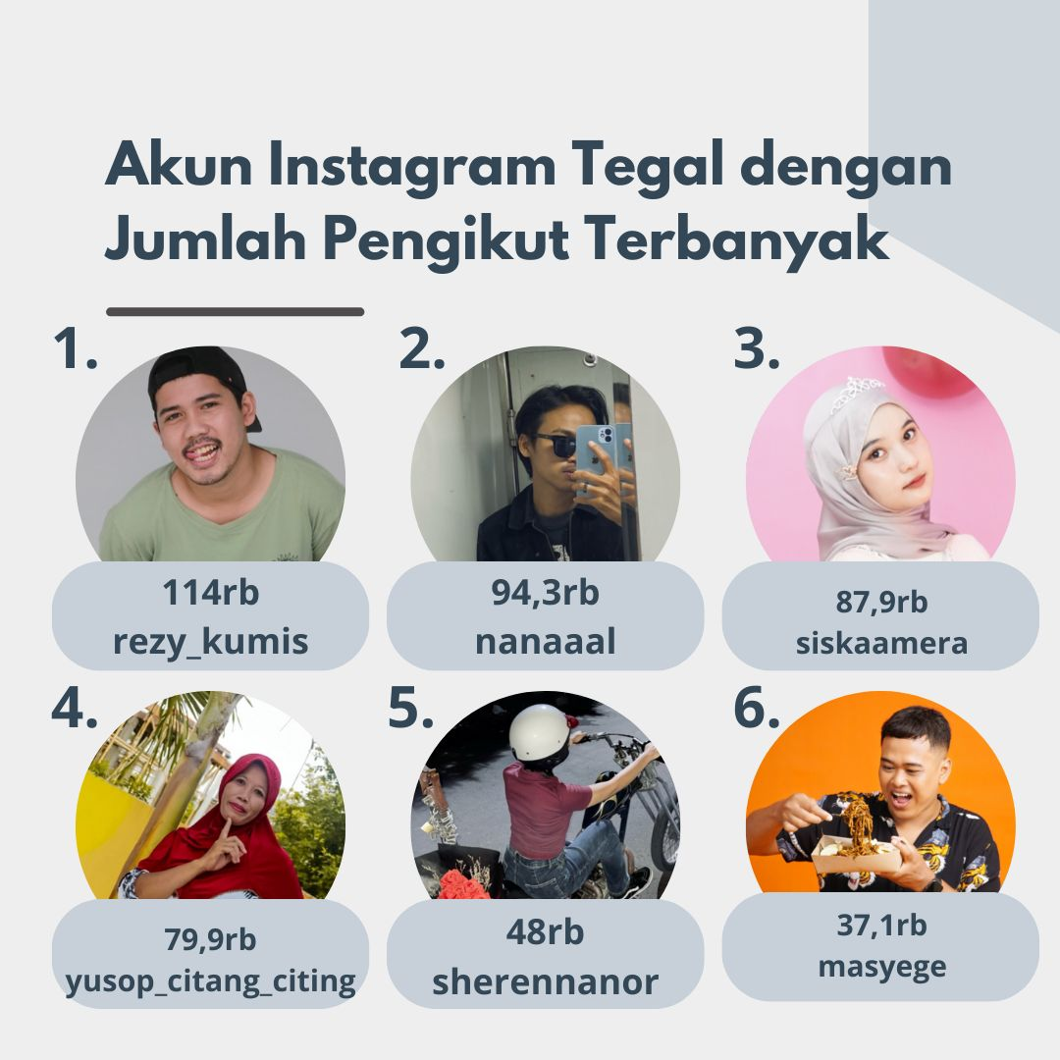

*Sumber:* Hasil riset peneliti 30 Januari 2024

Berdasarkan data tersebut, Nanal bisa dikatakan merupakan salah satu selebgram dengan jumlah pengikut yang sangat banyak berkat postingan video viralnya baru-baru ini. Dengan berkat postingan video tersebut, Nanal berhasil membangun *personal branding* melalui penggunaan internet, khususnya Instagram sebagai media utama. Berdasarkan viralnya postingan tersebut juga terlihat berdampak pada akun media sosial lainnya seperti Tiktok, yang kini memiliki ribuan pengikut. Melalui konten-konten komedi yang disajikannya, Nanal telah berhasil menjadi selebgram yang dikenal luas, menghibur pengikutnya dengan konten video yang lucu.

Konten-konten yang menghibur ini memiliki strategi tersendiri dalam mendekati khalayak, khususnya dikalangan generasi Z. Sebagaimana Nanal yang memanfaatkan media sosial untuk membagikan postingan *feed* atau *reels*. Dalam postingan Instagram *@nanaaal* terdapat 370 postingan yang diunggah dari *feed* atau *reels*. Postingan viral yang diunggah dengan *viewers* terbanyak adalah video yang mengatakan dalam bahasa ngapak tegalan, bahwa “seseorang yang sedang berpuasa harus saling menjauh karena baunya seperti kadal”. Sejak itu, akun Instagram *@nanaaal* secara rutin mengunggah video *reels*. Awalnya Nanal mengunggah video seorang diri, namun sejak berkolaborasi dengan *@sherennanor* atau lebih dikenal Rere, videonya mulai mendapat *feedback* yang lebih baik dengan seiring bertambahnya jumlah *viewers*.

**Gambar I. 5 Postingan Reels Instagram @nanaaal**

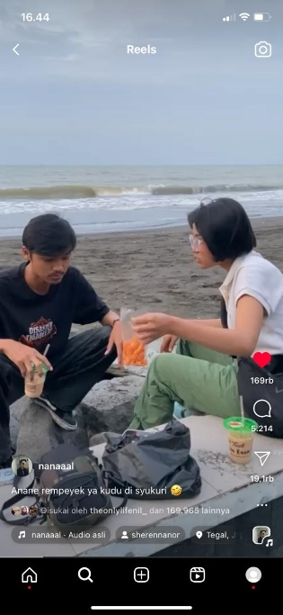

*Sumber:* hasil observasi peneliti 10 Februari 2024

Khalayak menilai sosok Nanal sangat menghibur bagi generasi Z, terutama dengan aksen bahasa ngapaknya. Hal ini mampu membuat ciri khasnya terletak pada metode pendekatan yang sesuai untuk menghubungi generasi muda. Dengan menggunakan bahasa yang bersifat lokal, sehingga sesekali ada sisipan lelucon. Sebelum viral, akun Instagram *@nanaaal* sudah memiliki sedikit pengikut. Hal itu dapat dilihat dari postingan *feed* pertama dengan jumlah *likes* 101. Dalam postingan feed Instagram Nanal terlihat berpenampilan seperti anak skena.

**Gambar I.6 Postingan Feed Instagram @nanaaal**

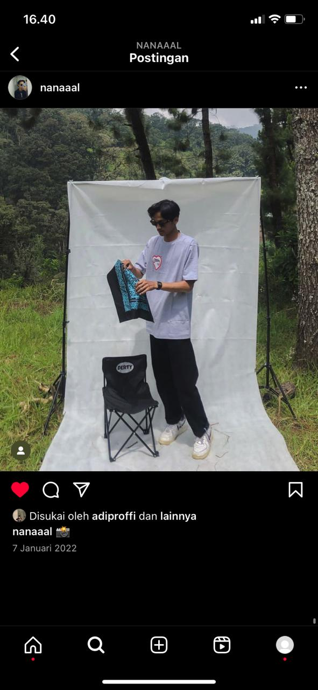

*Sumber:* hasil observasi peneliti 10 Februari 2024

Berdasarkan postingan *feed* tersebut, membuat *personal branding* Nanal kerap dipertanyakan khalayak. Terlebih dirinya dilatarbelakangi karena penampilanya, Nanal yang memiliki gaya pakaian yang khasnya yaitu kaos berprint kata-kata atau logo band, celana dan sepatu serta gemar nongkrong atau berkelana dengan komunitas motornya. Tidak seperti selebgram atau *conten creator* lainnya yang memiliki ciri khas sendiri dalam penampilannya. Selain itu, Nanal sebagai seorang anak muda, memiliki strategi berbeda dalam menyampaikan pesan kepada Masyarakat melalui media sosial agar lebih mudah diterima oleh generasi Z. Meskipun penelitian mengenai *brand image* selalu tentang iklan produk dan *marketing* suatu perusahaan, penting juga untuk melakukan studi tentang *personal branding* untuk memahami cara pandang dan presentasi dari seseorang terhadap orang lain.

Teori resepsi dipilih karena relevansinya yang signifikan dalam penelitian ini. Konsep resepsi khalayak, yang sering ditemukan dalam studi budaya, mengakui peran pentingnya dalam menginterpretasikan dan merespons konten media. Penelitian ini memilih beberapa postingan video *reels* Nanal dan *feeds* pada akun Instagram *@nanaaal,* dengan fokus pada bagaimana pengikut Nanal, khususnya di kalangan generasi muda karena memberikan apresiasi terhadap konten-kontennya yang sangat lucu dan populer.

Penelitian ini difokuskan ingin mengetahui bagaimana penerimaan khalayak dalam meresepsikan *personal branding* Nanal. Khalayak dalam hal ini adalah yang terdiri dari generasi muda yang dinilai lebih aktif dalam menggunakan media, seiring dengan perkembangan media baru yang beriringan dengan kelahiran generasi ini. Oleh karena itu, para penggemar postingan *reels* dan *feeds* Nanal dapat dianggap sebagai khalayak media baru, karena postingan *reels* dan *feeds* Nanal sangat relevan dengan kehidupan dan budaya generasi muda saat ini. Selain itu, *personal branding* Nanal yang dikenal sebagai selebgram Tegal menimbulkan pertanyaan terkait penggunaan aktifnya dalam Instagram untuk membagikan konten-konten dengan ciri khas bahasa ngapak.

## **Rumusan Masalah**

Berdasarkan uraian pada latar belakang di atas, maka peneliti akhirnya merumuskan masalah yang akan diteliti sebagai fokus utama skripsi yaitu: Bagaimana resepsi khalayak terhadap *personal branding* selebgram pada akun Instagram *@nanaaal*?

## **Tujuan Penelitian**

Tujuan dari penelitian ini adalah untuk mengetahui resepsi khalayak terhadap *personal branding* selebgram pada akun Instagram *@nanaaal*.

## **Manfaat Penelitian**

### **I.4.1 Manfaat Teoritis**

Penelitian ini diharapkan mampu menjadi referensi dalam bidang ilmu komunikasi, terutama pada kajian studi khalayak, baik dalam ranah media konvensional ataupun media baru. Hasil penelitian juga diharapkan mampu memberikan wawasan baru terkait teori resepsi khalayak, karena objek dalam penelitian mengkaji pengamatan khalayak terhadap suatu teks media baru dan studi *personal branding*.

### **I.4.2 Manfaat Praktis**

Hasil penelitian ini diharapkan dapat memberikan konstribusi praktis bagi khalayak atau masyarakat, terutama pelajar dan mahasiswa dalam mempelajari fenomena penerimaan khalayak terhadap *personal branding*.

# BAB II

# TINJAUAN PUSTAKA

## **II.1 Kerangka Teori**

Kerangka teori dalam sebuah penelitian menggabungkan teori-teori dan temuan dari literatur yang relevan, berfungsi sebagai landasan teoritis untuk mendukung penyusunan penelitian. Kerangka teori juga sering disebut dengan landasan teori dalam sebuah penelitian.

### **Penelitian Terdahulu**

Berdasarkan pada konteks latar belakang yang telah dijelaskan oleh peneliti, penting untuk menguraikan penelitian terdahulu yang relevan terhadap penelitian yang akan diteliti oleh peneliti, sehingga dapat digunakan sebagai tambahan untuk kajian pustaka penelitian. Berikut ini adalah tiga penelitian terdahulu yang diuraikan oleh peneliti:

Pertama,Penelitian oleh Layinnatushifah (2021) mengenai *Analisis Personal Branding Influencer Aghnia Punjabi dalam Perspektif Bisnis Islam*. Penelitian ini menggunakan metode kualitatif deskriptif dengan pendekatan *content analysis*. Tujuannya adalah untuk mengungkapkan karakteristik *personal branding* Aghnia Punjabi dari perspektif, pertama bagaimana karakteristiknya secara umum, kedua bagaimana karakteristiknya dalam konteks etika bisnis islam. Hasil penelitian menunjukkan bahwa meskipun Aghnia Punjabi belum sepenuhnya mengungkapkan aspek-aspek pribadinya secara transparan, penelitian tersebut menunjukan bahwa dia kurang mematuhi norma-norma sosial yang berlaku, terutama dalam hal menghangi *event* hanya untuk meningkatkan impulse buying. Selain itu, Aghnia Punjabi juga belum sepenuhnya menggali potensi dirinya secara menyeluruh dan sering kali menyajikan konten yang bersifat sindiran halus serta memperjualbelikan produk endorse. Meskipun demikian, penelitian tersebut menegaskan bahwa Aghnia Punjabi telah sepenuhnya menerapkan prinsip-prinsip keadilan, amanah, dan sedekah, meskipun masih terdapat kritik terkait dengan etika jujurnya serta penutupan aurat dalam konten-kontennya.

Kedua,Penelitian oleh Dwiki Johan Ardianto & Rahmawati Zulfiningrum (2022) berjudul *Pengguna Tiktok Sebagai Personal Branding Benjamin Master Adhisurya (iben_ma).* Tujuan penelitian ini adalah untuk menganalisis penggunaan TikTok sebagai strategi *personal branding* oleh Benjamin Master Adhisurya (*iben_ma*). Metode yang digunakan adalah pendekatan deskriptif dalam jenis penelitian kualitatif. Hasil dari penelitian ini, yang menggunakan konsep-konsep dari teori *personal branding* menunjukan bahwa *iben_ma* dikenal sebagai sosok yang tegas dalam menyampaikan pesan kepada pengikutnya. Selain itu, dia memiliki sifat ramah dan konsisten dalam membuat konten setiap hari di TikTok, dengan fokus pada konten seperti wawancara dan tantangan yang menawarkan hadiah uang tunai. Dia juga secara aktif mengikuti dan memeperhatikan perkembangan trend terbaru atau yang sedang viral di TikTok. Kepribadian *iben-ma* yang cenderung berbagi dan menghibur tercermin dalam konten-kontennya, yang memberikan persepsi positif kepada masyarakat tentang nilai dan hiburan yang dibawanya.

Ketiga,Penelitian oleh Achmadina Nabilah Izdihar (2023) berjudul *Resepsi Followers Instagram @Pengaruh terhadap Citra Diri Gofar Hilman*. Gofar Hilman dipilih sebagai subjek penelitian untuk mengeksplorasi begaimana pengikutnya merespons citra dirinya setelah terlibat dalam kasus dugaan pelecehan seksual. Penelitian ini menggunakan pendekatan kualitatif dengan metode analisis resepsi Stuart Hall. Hasil penelitian menunjukan bahwa pengikut Instagram @pergijauh dalam merespons citra diri Gofar Hilman berada posisi negosiasi. Meskipun informan menunjukkan pandangan yang umumnya positif terhadapnya, mereka juga mempertimbangkan bagaimana citra dirinya dapat berpengaruh terhadap persepsi publik di masa depan.

**Tabel II.1 Penelitian Terdahulu**

|  |  |  |  |  |
| --- | --- | --- | --- | --- |
| No. | Nama Penelitian | Judul | Persamaan | Perbedaan |
| 1. | Layinnatushifah (2021) | Analisis *Personal Branding Influencer* Aghnia Punjabi dalam Perspektif Etika Bisnis Islam | 1. Penelitian ini memiliki persamaan dalam tema *Personal Branding*. 2. Jenis metode penelitian ini sama menggunakan teknik pengumpulan data berupa obeservasi, wawancara, dan dokumentasi. | Penelitian ini membahas mengenai bagaimana karateristik *personal branding* Aghnia Punjabi dalam perspektif etika bisnis, sedangkan penelitian ini membahas mengenai resepsi khalayak terhadap *personal branding* Nanal. |
| 2. | Dwi Johan Ardianto & Rahmawati Zulfiningrum (2022) | Penggunaan *TikTok* Sebagai *Personal Branding* Benjamin Master Adhisurya (iben_ma) | Persamaan metode pengumpulan data yang digunakan. | Penelitian ini lebih merujuk kepada penggunaan *TikTok* sebagai *personal branding* sehingga dalam penelitian dapat melihat serta mengetahui isi konten *TikTok* yang dibuat oleh iben_ma. |
| 3. | Achmadina Nabilah Izdihar (2023) | Resepsi *Followers Instagram* *@Pengaruh* Terhadap Citra Diri Gofar Hilman | Persamaan dalam metode penelitian. | Objek yang digunakan dalam penelitian ini adalah citra diri Gofar Hilman. |

### **Analisis Resepsi**

Analisis resepsi adalah proses pemaknaan yang diterima khalayak terhadap isi konten media baik pada media cetak maupun media digital. Khalayak memainkan peran krusial dalam menciptakan makna, terfokus pada bagaimana individu yang berbeda-beda mengartikan pesan yang disampaikan oleh media. Hal ini disebabkan karena pesan media cenderung memiliki makna yang beragam tergantung pada bagaimana pesan tersebut diterima dan dipahami oleh masing-masing individu. Studi tentang resepsi mengidentifikasi beberapa faktor yang memengaruhi cara khalayak memaknai pesan media, seperti identitas, latar belakang, ras, gender, tingkat pendidikan, umur, pekerjaan, situasi, serta asumsi-asumsi yang dimiliki khalayak (Setyaningrum, 2021: 15).

Dalam konteks menerima konten hiburan seperti yang terjadi di Instagram, pengikut dapat memberikan respons yang beragam, baik positif maupun negatif. Tanggapan ini mencerminkan cara pengikut memaknai konten media yang disajikan, khususnya di akun Instagram milik Nanal. Sebagai hasilnya, pengikut mengekspresikan penilaian mereka dengan menggunakan kode-kode tertentu yang sesuai dengan pemahaman dan perspektif individu mereka sendiri. Latar belakang ini secara langsung mempengaruhi bagaimana individu khalayak membangun pengalaman mereka dan menjalin kehidupan bersama media. Hubungan antara latar belakang khalayak dan interpretasi mereka terhadap pesan media dapat dilihat dalam konteks ini.

Studi tentang pemaknaan konten media ini terkait dengan analisis resepsi. Teori resepsi menekankan tanggapan khalayak terhadap suatu teks, seperti penafsiran dan penilaian yang terjadi pada waktu tertentu. Pesan yang disampaikan melalui media adalah gabungan tanda-tanda kompleks di ma terdapat “*preferred reading”* yangsudah ditentukan, namun tetap memungkinkan khalayak untuk menerima pesan tersebut dengan cara yang berbeda dari maksud aslinya (Rofi & Rakhmad, 2020). Analisis resepsi termasuk dalam paradigma interpretif konstruktiv, yang digunakan dalam penelitian sosial untuk memahami alas an di balik tindakan sosial yang dilakukan individu, serta cara mereka mengkonstruksi kehidupan dan makna yang mereka berikan pada kehidupan tersebut.

Menurut Stuart Hall (1973) yang dikutip Baran (2003:296), riset khalayak berfokus pada dua aspek utama: (a) analisis konteks sosial dan politik dimana isi media diproduksi (*encoding*); dan (b) konsumsi isi media (*decoding*) dalam konteks kehidupan sehari-hari. Analisis resepsi menekankan perhatian individu dalam proses komunikasi massa (*decoding*), yaitu pada proses pemaknaan dan pemahaman yang mendalam atas media teks, dan bagaimana individu menginterpretasikan isi media (Baran, 2003:269-270; Hadi, 2008:3). Menurut Stuart Hall, terdapat proses *encoding* oleh media dan *decoding* oleh khalayak dalam komunikasi. *Encoding* adalah proses penciptaan pesan melalui penerjemahan kode tertentu, sementara *decoding* adalah proses menerjemahkan kembali kode tersebut untuk memaknai pesan. Khalayak memainkan peran penting dalam memberikan makna dan menginterpretasikan pesan yang meraka terima, sehingga makna pesan tersebut dapat bervariasi antara khalayak satu dengan yang lain.

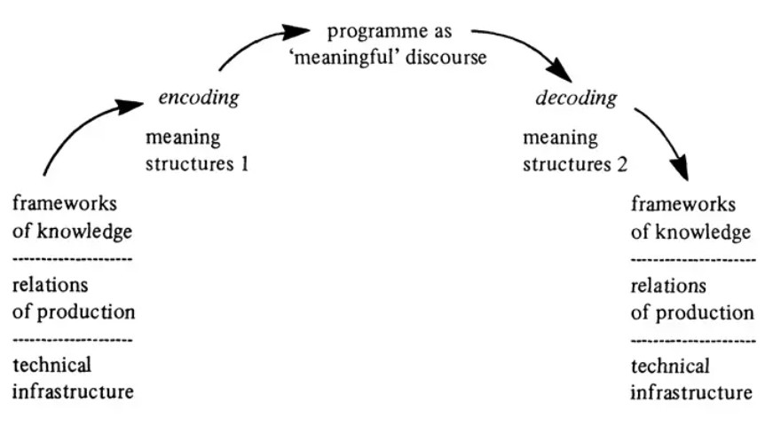Gambar II. 1 Proses Encoding dan Decoding

*Sumber:* Teori Resespsi Oleh Stuart Hall

Menurut Stuart Hall, terdapat tiga tipe utama dalam pemaknaan atau pembacaan khalayak terhadap teks media:

1. *Dominant-Hegemonic Position*: Proses penciptaan informasi atau pesan diatur berdasarkan kebiasaan yang melekat dalam komunikasi sehingga pesan akan diterima secara efektif.
2. *Negotiated Position*: Khalayak menerima ideologi dominan dengan pengecualian tertentu. Mereka mempertimbangkan keputusan dengan menyesuaikan buadaya dan kebiasaan mereka.
3. *Oppositional Posision*:Khalayak menolak pesan yang diterima dan tidak sejalan dengan pesan yang diberikan oleh media

Berdasarkan pengertian diatas, analisis resepsi secara singkat adalah pemaknaan oleh khalayak terhadap suatu teks, dimana isi pesan tersebut diinterpretasikan sesuai dengan latar belakang mereka. Hasil interpretasi khalayak kemudian dapat diterima atau tidak oleh khalayak. Dalam penelitian ini, pengikut atau *followers* dari Nanal menginterpretasikan pesan dari video Nanal dan mengkatogerisasikan penerimaan tersebut berdasarkan tiga bentuk pembacaan teks menurut Stuart Hall.

## **Definisi Konsep**

### **Komunikasi Massa**

1. **Pengertian Komunikasi Massa**

Menurut Bitter dalam bukunya *“Mass Communication; An Introduction”* (1980), komunikasi massa adalah pesan-pesan yang dikirimkan melaui media massa kepada sejumlah besar orang. Komunikasi massa (komassa) terdiri dari dua kata, yaitu komunikasi dan massa. Banyak ahli telah mengemukakan definisi tentang komunikasi. Salah satu adalah Wilbur Schramm, dalam (Kustiawan et al., 2022: 2) yang menyatakan bahwa komunikasi berasal dari kata latin “*communis*” yang berarti “*common*” atau (sama). Oleh karena itu, ketika kita berkomunikasi, kita harus menciptakan kesamaan atau kesepahaman antara kita dengan orang lain.

Komunikasi massa melibatkan interaksi dengan khalayak luas melalui media massa. Kata “massa” merujuk pada banyak orang yang tidak perlu berada di satu lokasi fisik yang sama, mereka bisa tersebar di berbagai daerah dalam suatu wilayah. Namun, mereka tetap bisa menerima pesan komunikasi yang sama pada waktu yang bersamaan. Dengan demikian, komunikasi massa dapat didefinisikan sebagai komunikasi yang terjadi melaui media cetak atau media elektronik yang diterima oleh banyak individu dari berbagai lapisan masyarakat secara anonym, sehingga pesan yang dikirimkan dapat diterima secara serentak (Anggreswari, N. P. Y., & Isnaeni, 2020: 239).

1. **Ciri-Ciri Komunikasi Massa**

Adapun ciri-ciri komunikasi massa, sebagai berikut (Pane et al., 2019: 36) :

1. Komunikasi Massa Berlangsung Satu Arah

Tidak seperti komunikasi antarpersonal (*interpersonal communication*) yang berlangsung dua arah (*two-way traffic communication)*, komunikasi massa tidak memungkinkan arus balik dari penerima pesan (komunikan) kepada pengirim pesan (komunikator).

1. Komunikasi Pada Komunikasi Massa Melembaga

Media massa sebagai saluran komunikasi berfungsi sebagai sebuah intitusi atau organisasi, yang membuat proses komunikasinya menjadi terorganisir dan melembaga.

1. Pesan Pada Komunikasi Massa Bersifat Umum

Pesan yang disampaikan melalui media massa bersifat publik karena ditunjukan kepada masyarakat umum dan menyangkut kepentingan umum.

1. Media Komunikasi Massa Menimbulkan Keserempakan

Media massa memiliki kemampuan untuk menyampaikan pesan-pesan kepada khalayak secara serempak atau simultan.

1. Komunikan Komunikasi Massa Bersifat Heterogen

Khalayak yang terlibat dalam proses komunikasi massa adalah kumpulan anggota masyarakat yang beragam atau heterogen.

1. **Efek Komunikasi Massa**

Secara umum, kumunikasi massa memiliki tiga jenis efek yang timbulkan yaitu:

1. Efek kognitif

Efek konogtif dari komunikasi massa memunculkan pengetahuan baru. Efek ini membantu masyarakat menerima informasi yang bermanfaat untuk pengembangan mereka.

1. Efek afektif

Emosi yang muncul setelah melihat, membaca, atau mendengarkan informasi adalah efek afektif dari komunikasi massa. Contohnya, saat kita menonton iklan atau film yang membangkitkan emosi.

1. Efek behavioral

Efek behavioral mengacu pada timbulnya tindakan baru dari khalayak. Tindakan ini bervariasi antara individu, misalnya penonton film yang memuat tindakan kekerasan mungkin menjadi agresif, sementara film yang memotivasi dapat mendorong penonton melakukan tindakan positif.

### **Selebgram**

Kata “selebgram” berasal dari gabungan dua kata, yaitu “selebriti” dan “instagram”. Menurut Kamus Besar Bahasa Indonesia (KBBI), selebriti adalah individu yang terkenal atau masyhur, biasanya terkait dengan artis, sementara instagram adalah aplikasi berbagi foto yang memungkinkan pengguna untuk mengambil foto, menerapkan filter digital, dan membagikannya ke berbagai layanan jejaring sosial, termasuk instagram sendiri (Gusliana, 2021: 16).

Selebgram berasal dari beragam latar belakang, banyak di antaranya memulai karier mereka sebagai individu biasa yang bukan selebriti. Para selebgram ini mungkin tidak berasal dari dunia entertainment media televisi, tetapi mereka biasanya memiliki penampilan menarik, prestasi di berbagai bidang atau konten yang menarik dan edukasi, yang memikat *followers* untuk mengikuti akun Instagram mereka (Karina, 2020).

Selebgram adalah individu yang terkenal di platform Instagram yang biasanya ditandai dengan banyaknya jumlah pengikut (*followers*) mereka. Popularitas ini sering membawa berbagai keuntungan, termasuk menjadi *public figure* dan mendapatkan banyak koneksi, serta menerima banyak *endorsement* dari berbagai *brand* dan toko online. Siapa pun bisa menjadi selebgram asalkan memiliki banyak pengikut, foto-foto yang menarik, memiliki ciri khas, rutin mengunggah konten, dan aktif bersosialisasi (Kamilah & Sari, 2020: 67). Namun, saat ini banyak artis yang juga merangkap sebagai selebgram, digunakan sebagai *celebrity endorse*. Tren terbaru *followers* si Instagram kini serupa dengan yang terjadi di *Twitter*. Semakin banyak *followers,* semakin terkenal seseorang di dunia Instagram.

### **Media Baru (New Media)**

Media baru kini menjadi bagian intergral dari kehidupan sehari-hari. Pengguna berusia muda cenderung lebih sering menggunakan media baru sebagai bagian dari gaya hidup mereka dan memudahkan akses informasi. Istilah media baru (new media) muncul sebagai akibat dari perkembangan internet. Menurut McLuhan, media baru sebagai media komunikasi massa elektronik yang mengandalkan teknologi perangkat keras dan perangkat lunak komputer.

Media baru adalah salah satu bentuk teknologi komunikasi yang berkembang seiring dengan kemajuan teknologi digital. Kehadirannya telah menarik perhatian luas dan berdampak signifikan pada media konvensional. Fokus utama dari media baru adalah aktivitas kolektif yang difasilitasi oleh internet, terutama dalam penggunaan publik seperti berita daring, iklan, aplikasi penyiaran (termasuk mengunduh musik, dan lain-lain), forum diskusi, *Word Wide Web* (WWW), pencarian informasi, serta potensi pembentukan komunitas-komunitas tertentu.

Lievrouw dan Livingstone membedakan karateristik media baru dari media lama dalam empat aspek utama, yaitu:

* 1. *Recombinant*. Media baru merupakan hasil kombinasi terus-menerus antara teknologi yang sudah ada dengan inovasi baru dalam sebuah jaringan teknis dan institusional yang saling terhubung. Berbeda dengan media massa yang pada akhir abad ke-20 sudah terdiferensiasi dengan stabil ke dalam beberapa saluran atau bentuk (karena kelangkaan spektrum serta penetapan standar teknis dan formal), bentuk dan jenis media baru terus berkembang.
  2. *Networked*. Komunikasi dalam media massa bersifat hierarkhis, satu arah (*one-way*), dan terpusat (*one to many*), sementara media baru memungkinkan komunikasi yang terdesentralisasi dan dua arah (*two-way*). Pengguna media baru saling terhubung dan dapat berperan sebagai pengirim maupun penerima pesan, atau keduanya sekaligus.
  3. *Ubiquitous*. Media baru mempengaruhi setiap individu dalam Masyarakat tempat media tersebut digunakan, meskipun tidak setiap orang dalam masyarakat tersebut menggunakannya. Sementara teknologi media massa biasanya digunakan bersama, teknologi media baru didesain sebagai alat atau aksesoris personal yang menyediakan akses ke berbagai konten yang bersifat individual atau layanan komunikasi, dimana pun pengguna, layanan, atau sumber daya berada.
  4. *Interactive*. Meda baru mengakomodasi pengguna dalam aspek selektivitas dan jangkauan, dimana pengguna media baru dapat memilih sumber informasi mereka dan berinteraksi dengan pengguna lainnya. Meskipun pengguna media massa juga dapat menerima dan mempertahankan informasi secara selektif, media baru memberikan sarana bagi pengguna untuk membentuk, mencari, serta berbagi konten secara selektif, dan untuk berinteraksi dengan individu dan grup lainnya, dalam skala yang lebih praktis dibandingkan dengan media massa tradisional.

### **Media Sosial**

Salah satu bentuk nyata dari hadirnya media baruadalah munculnya media sosial. Media sosial menggabungkan dua konsep utama, yaitu media dan sosial. Menurut Shirk, media sosial adalah alat yang meningkatkan kemampuan pengguna untuk berbagi, berkolaborasi dengan pengguna lain, dan melakukan tindakan Bersama di luar struktur organisasi dan institusi tradisional (Situmeang, 2020: 20). Pergeseran dari media konvensional ke media baru dianggap efektif dalam menyampaikan informasi secara cepat, serta memungkinkan pengguna untuk berinteraksi langsung satu sama lain. Individu menggunakan jejaring sosial sebagai sarana berkomunikasi, berkomentar, membuat status, serta berbagi foto dan video dalam dunia maya.

Media sosial adalah platform online seperti blog, jejaring sosial, wiki, forum, dan dunia virtual yang memungkinkan pengguna untuk dengan mudah berpartisipasi, berbagi dan menciptakan konten. Blog, jejaring sosial, dan wiki adalah bentuk media sosial yang paling umum digunakan secara global.

Menurut Kaplan dan Haenlein, terdapat enam klasifikasi utama untuk berbagai jenis media sosial yaitu:

1. Proyek Kolaborasi, Situs web yang memungkinkan pengguna untuk mengubah, menambah, ataupun menghapus konten yang ada. Contoh: Wikipedia.
2. *Blog* dan *Microblog*, Platform dimana pengguna dapat dengan bebas mengekspresikan diri, seperti berbagi cerita pribadi atau mengkritik kebijakan pemerintah. Contoh: *Twitter, Blogspot*, dan *Tumblr.*
3. *Content*, Situs dimana pengguna dapat berbagi berbagai jenis konten media, seperti video, *ebook,* dan gambar. Contoh: YouTube.
4. Situs Jejaring Sosial, Aplikasi yang memungkinkan pengguna untuk terhubung dengan membuat profil pribadi yang dapat dilihat oleh orang lain. Informasi pribadi ini bisa berupa foto atau informasi lainnya. Contoh: Facebook, Path dan Instagram.
5. *Virtual Game World*, Dunia *virtual* yang mereplikasikan lingkungan 3D, dimana pengguna dapat muncul dalam bentuk avatar dan berinteraksi dengan orang lain seperti di dunia nyata. Contoh: *Game Online*.
6. *Virtual Social World*, Dunia virtual dimana penggunanya merasa hidup di dalamnya, mirip dengan *virtual Game World*, tetapi lebih bebas dan lebih menyerupai kehidupan nyata. Contoh: *Second Life 43.*

Media sosial dimanfaatkan oleh masyarakat sebagai alat hiburan, komunikasi, aktualisasi diri, komunitas, dan juga sebagai platform bisnis. Melalui media sosial, peran manusia yang tadinya hanya sebagai konsumen konten kini berubah menjadi pembuat konten itu sendiri. Pengguna media sosial menghilangkan batas-batas sosial di antara masyarakat, karena memungkinkan semua pengguna untuk terhubung malalui satu platform, yaitu internet.

Keberadaan media sosial juga memunculkan fenomena jejaring sosial. Jejaring sosial, atau *sosial network* adalah layanan internet yang digunakan untuk membentuk komunitas online bagi khalayak dengan aktivitas, latar belakang, atau minat yang serupa. Beberapa jejaring sosial yang paling popular termasuk YouTube, Facebook, Twitter, Instagram, Line, Whatsapp, Pinterest, dan Google Plus.

### **Instagram**

Instagram merupakan kombinasi dari dua kata, yaitu “*insta*” dan “*gram*”. Kata “insta” berasal dari “fotografi intan” yang menunjukkan kemampuan untuk menampilkan foto secara langsung. Sementara itu, “gram” berasal dari “*telegram*” yang berarti mengirimkan informasi dengan cepat kepada orang lain. Oleh karena itu, Instagram berfungsi sebagai platform untuk menampilkan berbagai informasi dalam bentuk foto, video atau audio visual secara cepat kepada khalayak. Instagram adalah sebuah aplikasi media sosial yang memungkinkan pengguna untuk mengambil foto dan video, menerapkan filter digital dan membagikannya di berbagai media sosial termasuk Instagram sendiri (Situmeang, 2020: 87).

Foto atau video yang dibagikan akan muncul di feed pengguna lain yang menjadi pengikut (*followers).* Sistem pertemanan di Instagram menggunakan istilah “*following”* dan “*followers”* mirip dengan *Twitter*. “*Following*” berarti anda mengikuti pengguna lain, sedangkan “*followers”* adalah pengguna yang mengikuti anda. Pengguna dapat beriteraksi dengan memberikan komentar dan menyukai foto yang dibagikan. Secara sederhana, Instagram adalah aplikasi mobile berbasis IOS, Android, dan Windows Phone yang memungkinkan pengguna untuk mengambil, mengedit, dan memposting foto atau video yang kemuadian akan muncul di feed para pengikut.

Instagram diluncurkan pada tahun 2010 oleh perusahaan Burbn.Inc. yang didirikan oleh Kevin Systrom dan Mike Krieger, Alumnus Universitas Stanford. Pada 9 April 2012, Instagram diakuisisi oleh Facebook. Pada 11 Mei 2016, Instagram meluncurkan logo baru berupa kamera sederhana dengan warna gradien. Aplikasi ini tersedia untuk diunduh di *Apple App Store* dan *Google Play Store*.

Instagram menjadi salah satu aplikasi popular di kalangan pengguna untuk berkomunikasi, terutama fitur-fiturnya yang menarik. Kelebihan utama Instagram adalah kemampuannya untuk berbagi hasil foto ke berbagai media sosial lainnya seperti *Facebook* dan *Twitter,* memperluas akses pengguna. Fitur-fitur Instagram yang signifikan bagi penggunanya meliputi:

1. Pengikut (*Followers*) dan Mengikuti (*Following*)

Di Instagram, fitur pengikut dan mengikuti memungkinkan komunikasi antar pengguna, seperti memberikan komentar dan menyukai postingan satu sama lain.

1. Tanda Suka (*Love*)

Fitur ini digunakan untuk menunjukkan apresiasi terhadap unggahan pengguna lain, menandakan bahwa seseorang menyukai konten yang diunggah.

1. *Comment*

Fitur ini memungkinkan pengguna memberikan respon terhadap semua postingan di Instagram, mendorong interaksi yang lebih komunikatif melalui balasan komentar.

1. *Feeds* (Unggahan foto dan video dengan *caption*/postingan)

Dengan fitur ini, pengguna dapat mengunggah foto atau video, dengan batas maksimal 10 file dalam satu postingan postingan. Sebelum membagikan, pengguna dapat menambahkan judul dan keterangan.

1. Instagram *Stories*

Fitur ini memungkinkan pengguna mengunggah serangkaian foto atau video yang hanya bertahan selama 24 jam, memberikan cara untuk berbagai aktivitas tanpa memenuhi feed utama.

1. Instagram *Reels*

Diluncurkan pada pertengahan juni 2021, fitur ini memungkinkan pengguna berkreasi dengan video pendek yang dilengkapi dengan musik atau audio. *Reels* menyediakan berbagai alat bantu seperti audio, durasi, kecepatan, efek, tata rias, tata letak video, dan pengatur waktu.

### **Personal Branding**

Dalam menghadapi persaingan dan perkembangan zaman, baik perusahaan maupun individu perlu mengembangkan merek mereka dengan metode lebih efektif. Hal ini disebabkan oleh semakin banyaknya merek-merek baru yang muncul dan menjadi pesaing dalam merebut hati publik. Salah satu metode yang paling efektif adalah *personal branding*. Sebelum memahami apa itu *personal branding*, penting untuk terlebih dahulu memahami arti dari merek.

Merek adalah identifikasi berupa nama atau simbol yang mempengaruhi proses pemilihan suatu produk atau jasa, yang membedakannya dari produk pesaing dan memberikan nilai bagi para pembeli dan penjualnya. Sedangkan branding adalah upaya untuk memperkenalkan produk hingga produk tersebut dikenal, diakui, dan digunakan oleh khalayak luas. Branding juga dilihat sebagai sebuah strategi untuk menyampaikan pesan dengan jelas, mengonfirmasi kredibilitas pemilik merek, menghubungkan dengan target pasar secara lebih personal, memotivasi peminatnya, hingga menciptakan sebuah kesetiaan.

*Personal branding* adalah identitas pribadi seseorang yang membentuk respon emosional orang lain terhadap nilai-nilai yang dimiliki individu. Menurut Montoya, *personal branding* yang baik memudahkan seseorang dalam mengomunikasikan perasaan atau gagasan dengan jelas dan sederhana. Selain itu, *personal branding* tidak hanya berfungsi untuk komunikasi, tetapi juga untuk mengidentifikasi hal-hal unik, relevan, dan menarik dari individu tersebut.

*Personal branding* mencerminan apa yang seseorang lakukan dan yakini, serta bagaimana mereka merealisasikannya. Membangun banyak relasi dengan orang lain memperkuat dan mengembangkan persepsi positif tentang merek pribadi seseorang. Dalam konteks internet, *personal branding* memungkinkan individu untuk berbagi informasi melalui tulisan, gambar, dan video, serta berpartisipasi dalam berbagi forum diskusi, sehingga memudahkan penyebaran informasi dan memperkuat identitas pribadi secara online.

Menurut Peter Montoya, terdapat delapan konsep utama yang menjadi dasar dalam *personal branding* seseorang, sebagai berikut:

1. Spesialisasi (The Law of Specialization)

*Personal branding* yang efektif harus difokuskan pada keuatan, keahlian, atau pencapaian tertentu. Mencoba berbagai bidang tanpa spesialisasi dapat memecahkan perhatian penonton dan menimbulkan keraguan terhadap keahlian seseorang.

1. Kepemimpinan (The Law of Leadership)

Individu cenderung ingin dipengaruhi oleh sosok yang menawarkan kejelasan dan menghilangkan ketidakpastian. Kepemimpinan dalam *personal branding* tidak harus berarti menjadi yang terbaik dalam segala hal, tetapi dapat dibangun melalui keunggulan, posisi, atau pengakuan.

1. Kepribadian (The Law of Personalitiy)

*Personal branding* yang kuat mencerminkan kepribadian individu secara autentik, termasuk kelebihan dan kekurangannya. Kejujuran ini dinilai lebih menarik karena menunjukkan sisi manusiawi yang dapat didekati.

1. Perbedaan (The Law of Distinctiveness)

Untuk mencapai efektivitas, *personal branding* perlu menonjol dan berbeda dari yang lain dalam bidang atau industri yang sama.

1. Kenampakan (The Law of Visibility)

Keberhasilan *personal branding* bergantung pada keterlihatan yang konsisten. Ketrampilan individu bisa sebanding dengan yang lain, namun yang membedakan adalah kemampuan untuk terus muncul dan dikenal.

1. Kesatuan (The Law of Visibility)

Realitas kehidupan pribadi individu harus konsisten dengan nilai dan perilaku yang diperhatikan melalui *personal branding* yang dibangun.

1. Keteguhan (The Law of Persistence)

Membangun *personal brand* membutuhkan kesabaran dan konsistensi dalam menjaga visi yang telah ditetapkan, tanpa tergoda untuk mengubahnya secara mendadak.

1. Nama Baik (The Law of Goodwill)

*Personal branding* akan lebih berpengaruh jika individu tersebut memiliki reputasi yang positif dan diterima dengan baik oleh masyarakat.

Menurut McNally dan Speak, dalam pengembangan *personal branding* yang efektif terdapat beberapa karakteristik utama:

1. Khas, *Personal branding* yang kuat daapat dengan mudah dikenali karena memiliki spesialisasi yang unik dan memiliki berkarakter yang khas.
2. Relevan, *Personal branding* harus konsisten dan relevan denga apa yang dianggap penting oleh target khalayaknya serta sesuai dengan kebutuhan yang ada.
3. Konsisten, Penting bagi personal branding untuk tetap konsisten dalam menjalankan misi dan visinya secara terus-menerus, tanpa adanya perubahan yang dratis yang adapt membingungkan khalayaknya.

## **Pokok-Pokok Penelitian**

Pokok penelitian adalah wilayah yang ditetapkan untuk memfokuskan diskusi pada inti dari permasalahan yang diteliti. Ruang lingkup menetapkan konsep utama dari permasalahan sehingga memudahkan pemahaman terhadap isu-isu yang dibahas dalam penelitian. Hal ini bertujuan untuk menghindari pembahasan yang terlalu luas dan memastikan peneliti dapat menjaga ketepatan dan kedalaman analisis. Ruang lingkup penelitian juga merujuk pada pembatasan terhadap objek yang diteliti.

Fokus dari penelitian ini yaitu resepsi dari khalayak yang mengikuti atau *followers* akun Instagram *@nanaaal*. Lalu, peneliti memilih masalah yang akan diteliti yaitu, untuk menilai *personal branding* Nanal pada akun Instagram-nya. Serta pemaknaan khalayak terhadap *personal branding* dalam postingan *feed* ataupun *reels* akun Instagram *@nanaaal* menggunakan teori *decoding* dari Stuart Hall.

Teori resepsi Stuart Hall membahas proses *Encoding* dan *Deconding* dalam *diskursus televisi,* yang menekankan interaksi antara media dan khalayak dalam hal penerimaan dan pemahaman makna dari konten media. Teori ini mengilustrasikan bagaimana makna tersebar melalui tiga Tingkat yang berbeda, *Encoding* oleh media, *diskursus* makna dalam program, dan *Decoding* oleh khalayak. Dalam memahami konten media, khalayak dapat mengadopsi salah satu dari tiga hipotesis pemaknaan:

1. *Dominant-Hegemonic Position*
2. *Negotiated Position*
3. *Oppositional Posision*

Dengan demikian, teori ini mengidentifikasi tiga posisi yang mungkin diambil oleh khalayak dalam memaknai pesan yang disampaikan melalui media.

## **Alur Pikir Penelitian**

**Tabel II.2 Alur Pikir Penelitian**

Akun Instagram *@nanaaal*

Konsep Personal Branding Menurut Peter Montoya:

1. Spesialisasi
2. Kepemimpinan
3. Kepribadian
4. Perbedaan
5. Kenampakan
6. Kesatuan
7. Keteguhan
8. Nama Baik

Analisis Resepsi Stuart Hall:

* Dominan
* Negosiasi
* Oposisional

Resespsi Khalayak Terhadap Personal Branding Selebgram pada Akun Instagram *@nanaaal*

# 

# BAB III

# METODE PENELITIAN

Dalam penelitian, diperlukan suatu metode yang sistematis untuk memastikan eksplorasi yang terstruktur dan memberikan penjelasan yang tepat terhadap masalah yang sedang diteliti.

## **III.1 Jenis dan Tipe Penelitian**

Penelitian ini menggunakan metode penelitian kualitatif, khususnya penelitian deskriptif kualitatif. Dalam studi kasus ini, berdasarkan latar belakang masalah dan kerangka pemikiran yang terkait dengan resepsi khalayak, peneliti memfokuskan pada khalayak media baru yang menikmati postingan *feeds* ataupun *reels* pada akun Instagram *@nanaaal*.

Menurut Mulyana, mendeskripsikan penelitian kuatitaif sebagai metode ilmiah yang digunakan untuk mengungkap fenomena dengan mendeskripsikan data dan fakta menggunakan kata-kata secara menyeluruh terhadap subjek penelitian (L.J Moleong, 2022). Penelitian kualitatif merupakan pendekatan yang tidak mengandalkan analisis statistik atau pendekatan kuantitatif. Penelitian ini bertujuan untuk menyelami secara mendalam dan memahami makna yang diberikan oleh sejumlah individu terhadap fenomena yang diteliti.

Selain menerapkan pendekatan kualitatif, peneliti juga menggunakan kajian analisis resepsi khalayak, dimana khalayak memiliki sudut pandang dan pemaknaan tersendiri terhadap materi yang mereka konsumsi. Penelitian ini berada dalam paradigma konstruktif, yang menganggap bahwa kebenaran yang relevan adalah bagaimana khalayak menerima *personal banding* Nanal di akun Instagram.

## **III.2 Jenis dan Sumber Data**

Penelitian ini menggunakan dua jenis sumber data:

1. Data Primer

Data primer atau data utama, diperoleh langsung dari subjek penelitian melalui instrument atau alat pengumpulan data yang digunakan langsung pada subjek untuk mendapatkan informasi. Dalam penelitian ini, data primer berasal dari informan atau pengikut akun Instagram *@nanaaal*.

1. Data Sekunder

Data sekunder mencangkup data dokumentasi atau laporan yang tersedia dan diperoleh melalui pihak lain, tidak didapat secara langsung dari subjek penelitian. Data sekunder mengutip sumber lain untuk mendukung data peneliti. Dalam penelitian ini, sumber data sekunder mencakup jurnal-jurnal dan buku yang relevan dengan teori resepsi dan *personal branding*.

## **III.3 Informasi Penelitian**

Dalam penelitian ini, pemilihan informan dilakukan dengan menggunakan teknik *purposive sampling*. *Purposive sampling* adalah metode yang digunakan peneliti memiliki pertimbangan-pertimbangan tertentu dalam memilih sampel atau menentukan sampel untuk tujuan tertentu (Santina et al., 2021). Dalam teknik ini, peneliti menetapkan kriteria yang sesuai dengan kebutuhan penelitian untuk memilih informan.

Teknik *purposive sampling* adalah metode pemilihan informan dengan menetapkan kriteria terlebih dahulu agar dapat menemukan individu yang sesuai dengan kebutuhan penelitian. Dengan demikian, peneliti menggunakan teknik *purposive sampling* untuk memahami posisi pemaknaan khalayak terhadap *personal branding* Nanal.

Oleh karena itu, peneliti menentukan kriteria informan yang menjadi sampel dalam penelitian, sebagai berikut:

1. Informan yang aktif menggunakan media baru, khususnya Instagram karena media yang diteliti pada penelitian ini adalah Instagram.
2. Informan sudah mengikuti atau mem-*follow* akun Instagram *@nanaaal* selama satu tahun terkhir ini. Hal ini sebagai salah satu penentu pengikut tersebut sudah cukup mengerti sosok Nanal di media Instagram atau *personal branding* Nanal.
3. Informan berusia di antara 17-25 tahun, dikarenakan pengikut Nanal yang mendominasi adalah generasi Z.
4. Informan menyukai dan berkomentar dalam postingan baik *feed* ataupun *video reels* akun Instagram Nanal, hal ini sebagai tanda bahwa adanya ketertarikan antara *followers* atau khalayak terhadap Nanal.
5. Informan bersedia untuk diwawancarai.

Berdasarkan kriteria pemilihan informan yang telah ditetapkan untuk penelitian ini, peneliti mampu mengidentifikasi sejumlah kecil dari sekian banyaknya *followers* akun Instagram *@nanaaal* yang mampu menjadi informan penelitian.

## **III.4 Teknik Pengumpulan Data**

Menurut Sugeng Pujileksono, teknik data adalah bagian integral dari metode penelitian yang mencakup berbagai cara dan prosedur dalam melakukan penelitian (Triyono, A. 2021: 82). Beberapa teknik pengumpulan data yang digunakan dalam penelitian ini meliputi observasi, dokumentasi, dan wawancara.

1. Observasi

Observasi adalah teknik pengumpulan data dengan melakukan pengamatan secara langsung terhadap objek penelitian di lapangan (Apriyanti et al., 2019: 74). Dalam penelitian ini, peneliti mengobservasi postingan *feed* dan *reels* yang diunggah pada akun Instagram *@nanaaal*, serta memerhatikan komentar-komentar dari pengikut di unggahan postingan akun Instagram *@nanaaal*.

1. Dokumentasi

Dokumentasi adalah metode pengumpulan data dengan memeriksa atau menganalisis dokumen-dokumen yang dihasilkan oleh subjek atau pihak lain yang berkaitan dengan subjek penelitian. Teknik dokumentasi digunakan untuk melengkapi data yang telah diperoleh melalui teknik wawancara dan observasi yang dilakukan sebelumnya (Apriyanti et al., 2019: 75).

Peneliti mengumpulkan dokumentasi berupa *screenshot* postingan akun Instagram Nanal ataupun konten video Nanal. Dalam penelitian ini, dokumentasi juga bertujuan untuk menyimpan data dari berbagai sumber buku, jurnal, transkip, notulen, dan catatan penting yang berkaitan dengan penelitian.

1. Wawancara

Wawancara merupakan metode pengambilan data yang dilakukan melalui komunikasi lisan, yang dapat berbentuk terstruktur, semi struktur, dan tidak struktur (Harahap, 2020: 81). Wawancara terstruktur adalah wawancara yang sudah diarahkan oleh serangkaian pertanyaan yang telah disiapkan sebelumnya. Wawancara semi terstruktur memungkinkan memunculkan pertanyaan baru secara spontan sesuai dengan konteks percakapan. Wawancara tidak terstruktur adalah wawancara dimana peneliti fokus pada masalah inti tanpa mengikuti format yang ketat.

Tujuan utama wawancara adalah mengumpulkan informasi secara mendalam dari responden. Wawancara menjadi krusial karena ada data yang tidak bisa diperoleh hanya melalui observasi. Melalui wawancara, peneliti bisa mendapatkan data yang rinci, seperti pemikiran responden dan makna yang mereka berikan terhadap masalah penelitian. Wawancara mendalam juga menghasilkan narasi yang beragam dari setiap responden, karena pengalaman mereka yang berbeda-beda.

Dalam penelitian ini, wawancara dilakukan secara langsung maupun melalui media dalam jaringan (daring) dengan informasi untuk mendapatkan data yang komprehensif dan mendalam. Wawancara mendalam dalam penelitian ini, melibatkan pengikut atau *followers* akun Instagram *@nanaaal* yang berperan sebagai informan. Dalam proses penelitian, peneliti akan mengajukan serangkaian pertanyaan yang sesuai dengan topik penelitian kepada informan. Berikut adalah pertanyaan wawancara yang mencakup indikator konsep utama *personal branding* menurut Peter Montoya:

**Tabel III.1 Pertanyaan Wawancara Mencakup Indikator Penelitian**

|  |  |  |
| --- | --- | --- |
| **No** | **Pertanyaan** | **Keyword** |
| 1. | Menurut anda apa yang menarik/unik dari sosoknya? | Pertanyaan ini akan menggali jawaban dari informan mengenai aspek spesifik yang membedakan Nanal dari orang lain, menyoroti keterampilan, keahlian, atau karakteristik unik yang menjadi ciri khas dan daya tarik utama Nanal dalam konteks *personal branding*. |
| 2. | Bagaimana tanggapan anda mengenai pembentukan diri Nanal dengan memberikan konten-konten yang menghibur di akun Instagramnya? Setelah anda melihat Nanal di akun Instagramnya, apakah pesan yang kerap kali disampaikan berpengaruh dalam hidup anda? | Pertanyaan ini akan menggali jawaban dari informan mengenai bagaimana Nanal menunjukkan kemampuan memimpin dan mempengaruhi khalayak melalui postingannya. |
| 3. | Menurut anda seperti apa kepribadian Nanal yang ditampilkan dalam akun Instagramnya? | Pertanyaan ini akan menggali jawaban dari informan mengenai karakter dan sifat yang ditonjolkan oleh Nanal melalui konten yang dia bagikan di media sosial. |
| 4. | Menurut anda apa yang membedakan Nanal dengan selebgram yang lain? | Pertanyaan ini akan menggali jawaban informan untuk mengungkapkan bagaimana Nanal membedakan dirinya dari selebgram lainnya melalui pendekatan, nilai-nilai, atau konsisten dengan *personal brandin*-nya, yang secara khusus menonjolkan daya Tarik dan keunikannya di mata pengikutnya. |
| 5. | Seperti apa ciri khas yang anda lihat dari sosok Nanal di Instagramnya? | Pertanyaan ini akan menggali jawaban informan dari kenampakan yang ditampilkan Nanal melalui platfrom Instagramnya, |
| 6. | Menurut anda apakah perilaku Nanal sudah sesuai dengan konten dan realita yang dia bagikan melalui postingan? Menurut anda personal branding yang dibentuk oleh Nanal sudah sesuai dengan yang khalayak inginkan atau belum? | Pertanyaan ini akan menggali jawaban informan mengenai gambaran apakah Nanal konsisten dalam menyampaikan citra diri yang terkait nilai-nilai atau gaya hidup, serta apakah perilaku Nanal sejalan dengan postingan yang dibagikannya. |
| 7. | Menurut anda, apakah Nanal selalu konsisten dengan postingan yang ia unggah? | Pertanyaan ini akan menggali jawaban informan sejauh mana Nanal konsisten dalam pesan, gaya, dan nilai-nilai yang disampaikan melalui postingannya. Ini mencerminkan apakah Nanal mampu mempertahankan kelarasan dan kestabilan dalam menyampaikan *personal branding* yang diharapkan oleh pengikutnya. |
| 8. | Menurut anda nama baik Nanal sudah terbentuk atau belum dalam akun Instagram? | Pertanyaan ini akan menggali jawaban dari informan yang akan mengevaluasi reputasi Nanal berdasarkan kesan umum yang dibuat melalui postingan, interaksi, dan konsistensi. Ini mencakup sejauh mana citra Nanal dianggap konsisten, relevan, dan meyakinkan bago pengikutnya. |

## **Teknik dan Analisis Data**

Analisis data merupakan proses yang mengurangi kompleksitas data untuk memudahkan pemahaman dan interpretasi. Menurut Miles dan Huberman, model interaktif analisis data terdiri dari tiga komponen utama, yakni reduksi data, penyajian data, dan penarikan kesimpulan (Zulfirman, 2022: 149).

Dalam penelitian ini peneliti menggunakan analisis data Miles dan Huberman, langkah-langkahnya adalah sebagai berikut:

1. Reduksi Data

Reduksi data adalah proses sistematis untuk merangkum, memilih, dan menyusun data menuju pemahaman dan Kesimpulan yang lebih terfokus. Proses ini dilakukan sejak tahap pengumpulan data dengan tujuan untuk mengidentifikasi dan mempertahankan hanya data yang relevan. Dalam konteks penelitian ini, reduksi data membantu dalam memilih data yang sesuai dengan fokus penelitian serta menghilangkan yang tidak relevan, sehingga memudahkan pemahaman terhadap masalah yang diteliti.

1. Penyajian Data

Proses Menyusun informasi yang telah direduksi secara sistematis sehingga memungkinkan untuk menarik Kesimpulan dan mengambil tindakan yang relevan.

1. Penarikan Kesimpulan

Tahap terakhir dalam proses analisis data dimana Kesimpulan yang dihasilkan diperiksa ulang dan diverifikasi. Verifikasi ini melibatkan tinjauan terhadap catatan lapangan yang mungkin dilakukan secara cepat dan mendalam, serta proses refleksi dan diskusi. Hal ini penting untuk memastikan bahwa makna yang dihasilkan dari data benar, kuat, dan sesuai dengan konteksnya sehingga memperkuat validitas penelitian.

## **Sistematika Penulisan**

Pada penelitian mengenai Resepsi Khalayak terhadap *Personal Branding* Selebgram pada Akun Instagram *@nanaaal*, susunan atau sistematika pembahasan disusun secara terstruktur untuk mencapai tujuan penelitian yang telah ditetapkan.

BAB I, memuat latar belakang masalah, rumusan masalah, tujuan penelitian, dan manfaat penelitian.

BAB II, menyajikan tinjauan pustaka yang berisi penelitian terdahulu, teori hingga definisi konsep yang peneliti gunakan sebagai penelitian terdahulu, teori hingga definisi konsep yang peneliti gunakan sebagai landasan dalam membantu penelitian mengenai topik yang akan peneliti teliti.

BAB II, peneliti memaparkan jenis metode dan tipe penelitian yang dilakukannya dalam mengkaji penelitiannya, selanjutnya memaparkan informasi terkait jenis dan sumber data yang diperoleh untuk penulis gunakan sebagaipenelitiannya.

BAB IV, mendeskripsikan wilayah penelitian hingga gambaran objek penelitian yang akan peneliti teliti.

BAB V, menjelaskan mengenai proses penyesuaian instrumen penelitian untuk memperoleh data yang akurat sesuai dengan tujuan penelitian. Hasil penelitian didokumentasikan dengan detail berdasarkan data yang terkumpul selama proses penelitian.

BAB VI, memfokuskan pada pemahaman yang diperoleh dari analisis data oleh peneliti dengan menggunakan alat analisis atau metode yang telah dipilih sebelumnya. Bagian ini menyajikan interpretasi hasil penelitian yang didukung oleh pendekatan yang sistematis dan metodologis yang telah ditetapkan.

BAB VII, merupakan kesimpulan dan hasil penelitian yang sudah peneliti teliti, dan terdapat saran atau masukan dari hasil keseluruhan agar dapat menghasilkan kualitas yang lebih baik lagi.